«Утверждено»
Управляющий Советом

Протокол № 1 от 28.08.09 г.

«Утверждено»
Педагогическим советом школы
Протокол № 1 от 28.08.09 г.

ПУБЛИЧНЫЙ ДОКЛАД

МОУ "Средняя общеобразовательная школа № 17"
за 2008-2009 учебный год

Содержание:

Содержание | страница
- Общая характеристика школы | 3
- Состав обучающихся | 3
- Структура управления школой | 5
- Условия осуществления образовательного процесса | 7
- Финансовое обеспечение функционирования и развития школы. | 12
- Организация питания | 12
- Обеспечение безопасности | 13
- Состояние здоровья школьников, меры по охране и укреплению здоровья. | 15
- Учебный план | 16
- Основные учебные результаты обучающихся и выпускников | 19
- Результаты воспитания учащихся, достижения в мероприятиях в сфере спорта, искусства, технического творчества | 33
- Социальное партнерство | 40
- Приоритетные цели и задачи развития школы. | 40

- Общая характеристика школы

Полное наименование образовательного учреждения в соответствии с Уставом Муниципальное общеобразовательное учреждение "Средняя общеобразовательная школа № 17"
Юридический адрес: 140203, Московская область, город Воскресенск, улица Гражданская дом 29
Фактический адрес: 140203, Московская область, город Воскресенск, улица Гражданская дом 29
Телефоны: тел./факс 8(496) 44-3-26-93, тел. 8(496) 44-3-20-47
Официальный сайт школы: www.150voss17.edusite.ru
Электронный адрес: school 17-vos @mail.ru
Лицензия на право ведения образовательной деятельности серия А № 189028 срок действия с 29.12.2005 г. по 01.01.2011 г.
Согласно лицензии школа реализует программы: начальное общее образование, основное общее образование, среднее (полное) общее образование; дополнительное образования
Свидетельство о государственной аккредитации: Серия АА № 136892
Регистрационный номер 392 31.03.2005 г
Учредитель: Воскресенский муниципальный район Московской области в лице муниципального учреждения «Администрация Воскресенского муниципального района Московской области».
Год основания школы – 1978,
Школа расположена в южной части г. Воскресенска в районе поселка «Строитель». Рядом со школой находится автобусная остановка, которая обеспечивают доступность транспорта с любого района города.
Здание школы находится в лесопарковой зоне. МОУ "Средняя общеобразовательная школа № 17" имеет благоприятное эколого-географическое расположение. Это позволяет применять на уроках биологии, географии, краеведения, ОБЖ и др. такие формы работы как наблюдение, экскурсии, практические работы.
Выгодное соседство с музыкальной школой, стадионом, ДК «Цементник», позволяет школе планировать учебную и внеклассную работу с учетом этих возможностей.
В микрорайоне функционируют 2 школы, расположенные близко друг к другу. Такая насыщенность микрорайона: лицей № 6, школа №17, школа № 24 с углубленным изучением предметов дает родителям право выбора образовательного учреждения, наиболее удовлетворяющего запросам социальных заказчиков. Находясь в таком окружении нелегко быть способным к конкуренции.
- Состав обучающихся
Обучение ведется в одну смену – 19 классов,
В МОУ "Средняя общеобразовательная школа № 17":
- на начало учебного года обучалось 413 учащихся
- конец учебного года 409 учащихся.
В течение учебного года
- выбыло – 9 человек
- прибыло – 5 человек
Средняя наполняемость классов 21,5 человека

1 ступень обучения (начальная школа) – 133 учащихся
2 ступень обучения (основная школа) – 213 учащихся
3 ступень обучения (средняя школа) – 63 учащихся

Состав обучающихся по классам
Классы | Число классов | Всего  обучающихся по спискам | Из них  девочек
1-й класс | 1 | 30 | 13
2-й класс | 1 | 27 | 13
3-й класс | 2 | 41 | 18
4-й класс | 2 | 39 | 17
5-й класс | 2 | 37 | 16
6-й класс | 2 | 46 | 29
7-й класс | 2 | 55 | 28
8-й класс | 1 | 27 | 18
9-й класс | 2 | 48 | 20
10-й класс | 2 | 31 | 21
11-й класс | 2 | 32 | 17
Всего | 19 | 413 | 210

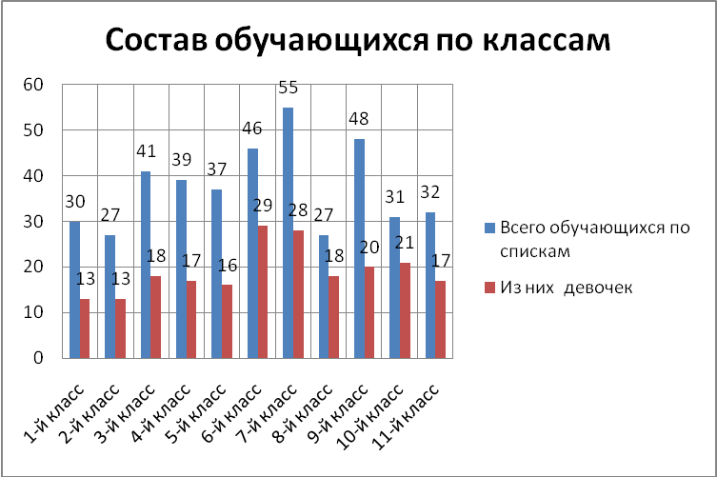

Возрастной состав обучающихся | Численность обучающихся
Возрастной состав обучающихся | всего | из них девочек
6 лет | 1 | 0
7 лет | 29 | 15
8 лет | 31 | 13
9 лет | 35 | 16
10 лет | 38 | 16
11 лет | 42 | 20
12 лет | 44 | 28
13 лет | 46 | 23
14 лет | 39 | 23
15 лет | 48 | 20
16 лет | 42 | 26
17 лет | 17 | 9
18 лет и старше | 1 | 1

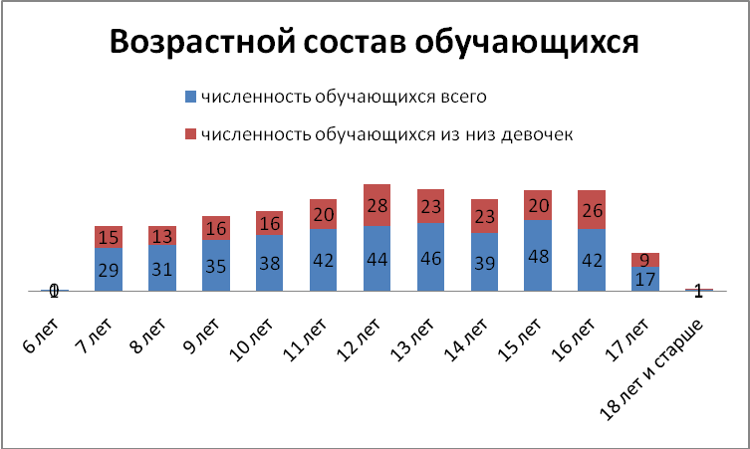

Количество классов по содержанию образования
№ | Содержание образования | Классы
1 | Общеобразовательный класс | 1-а, 2-а, 3-а, 3-б, 4-а, 4-б  5-а, 5-б, 6-а, 6-б, 7-а, 7-б, 8-а, 9-а, 9-б,
2 | Профильный класс  (социально-экономический) | 10-а  11-а
3 | Профильный класс  (индустриально-технологический) | 10-б  11-б

В микрорайоне проживают семьи разного культурного и образовательного уровня.
В основном, в школе обучаются дети из семей рабочих и служащих. Число семей, где оба родителя имеют высшее образование незначительно. По уровню материальной обеспеченности большинство семей на уровне прожиточного минимума и ниже.
Характеристика контингента | Кол-во | %
Учащиеся на домашнем обучении. | 4 | 1,0%
Дети из неполной семьи. | 85 | 20,8%
Дети, проживающие с бабушкой/дедушкой. | 9 | 2,2%
Дети, систематически пропускающие занятия в школе (более 50 %). | 1 | 0,2%
Дети, самовольно ушедшие из дома, школы. | 0 | 0,0%
Многодетные семьи. | 16 | 3,9%
Дети из многодетных семей. | 31 | 7,6%
Неблагополучные семьи. | 5 | 1,2%
Дети из неблагополучных семей. | 7 | 1,7%
Дети из малообеспеченной семьи. | 15 | 3,7%
Учащиеся, состоящие на учёте в ОДН. | 5 | 1,2%
Учащиеся, состоящие на учёте в КДН. | 1 | 0,2%
Учащиеся, состоящие на внутришкольном учёте. | 12 | 2,9%
Учащиеся группы риска. | 9 | 2,2%
Дети, оставшиеся без попечения родителей. | 10 | 2,4%

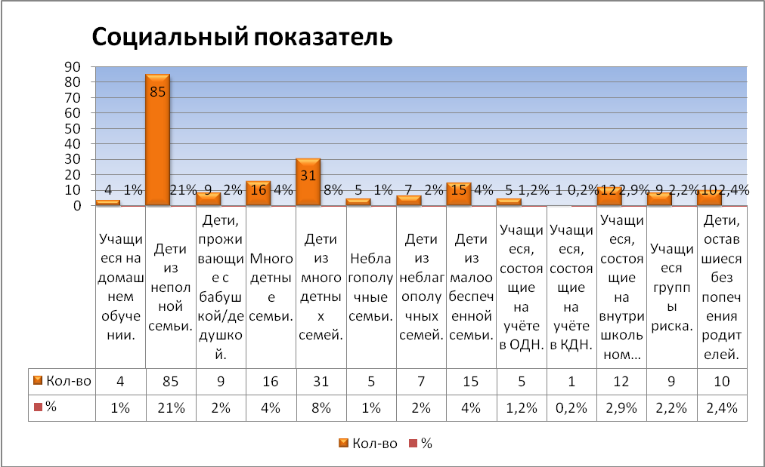

- Структура управления школой
Управление школой осуществляется в соответствии с Законом Российской Федерации “ Об образовании” и Уставом на принципах демократичности, открытости, приоритета общечеловеческих ценностей, охраны жизни и здоровья человека, свободного развития личности.
Управление Учреждением строится на принципах единоначалия и самоуправления.
Администрация школы :
Директор: Жогина Ирина Евгеньевна
Заместитель директора по учебной работе: Смолина Ирина Геннадьевна .
Заместитель директора по учебно-воспитательной работе: Серикова Татьяна Викторовна ;
Заместитель директора по административно-хозяйственной работе : Самынина Галина Яковлевна
Заместитель директора по безопасности Молодецкий Игорь Владимирович
Формами самоуправления являются Педагогический Совет, Управляющий Совет школы, Совет школы.
Высшим органом самоуправления Учреждения является Управляющий Совет школы, состоящий из членов педагогического совета, представителей детского самоуправления, родительского комитета.
Управляющий Совет школы возглавляет Кейль Людмила .
Родительские комитеты созданы в каждом классе, их возглавляют активные родители.
В соответствии с основными задачами школы выстраивается система управления образовательным процессом:
1 уровень

Педагогический совет
Директор школы
Управляющий совет

2 уровень
Заместитель директора по учебно-воспитательной работе

Заместитель директора по учебной работе
Методический совет
Аттестационная комиссия

3 уровень
Школьные методические объединения учителей
Творческая группа

4 уровень
Учащиеся
Совет школы

Проектирование оптимальной системы управления образовательным учреждением осуществляется с учетом социально-экономических, материально-технических и внешних условий в рамках существующего законодательства РФ.
Первый уровень структуры – уровень директора (по содержанию – это уровень стратегического управления).
Директор школы определяет совместно с Советом школы стратегию развития школы, представляет её интересы в государственных и общественных инстанциях. Несет персональную юридическую ответственность за организацию жизнедеятельности школы, создает благоприятные условия для развития профильной гимназии.
Управляющий совет представителей педагогического коллектива, родителей, общественности и учащихся принимает решения по всем важнейшим вопросам деятельности педагогического и ученического коллектив. Он решает вопросы организации внешкольной и внеклассной работы, детского питания, развития материальной базы школы, принимает участие в развитии учебного заведения.
Педагогический совет – коллективный орган управления школой, который решает вопросы, связанные с реализацией программы развития, рассматривает проблемы, подготовленные научно-методическим советом, административным советом, администрацией, несет коллективную ответственность за принятые решения.
Второй уровень структуры управления (по содержанию – это уровень тактического управления) – уровень заместителей директора. Этот уровень представлен методическим советом, аттестационной комиссией.
Методический совет – коллегиальный совещательный орган, в состав которого входят руководители ШМО, творческих групп.
Аттестационная комиссия создается с целью аттестации педагогических работников школы, изъявивших желание пройти аттестацию. Состав утверждается приказом директора школы.
Заместитель директора по учебной работе осуществляют управление функционированием: контролируют выполнение государственных стандартов образования, отслеживают уровень сформированности общеучебных умений и навыков, необходимых для продолжения образования, уровень обученности и обучаемости учащихся. Руководят работой методических объединений, педагогических консилиумов, несут ответственность за организацию учебно-воспитательного процесса.
Заместитель директора по учебно-воспитательной работе организует внеурочную воспитательную работу с детьми, работу органов ученического самоуправления. Контролирует состояние воспитательной работы, отслеживают уровень воспитанности учащихся, работает с детьми, требующими особого педагогического внимания, отвечают за связь с внешкольными учреждениями.
Третий уровень организационной структуры управления – уровень учителей, функциональных служб (по содержанию – это уровень оперативного управления).
Школьные методические объединения – структурные подразделения методической службы, объединяют учителей одной образовательной области. Руководитель ШМО выбирается из состава членов методического объединения и утверждается директором. ШМО ведет методическую работу по предмету, организует внеклассную деятельность учащихся, проводит анализ результатов образовательного процесса. ШМО имеет право выдвигать предложения по улучшению процесса образования, получать методическую помощь научных консультантов, согласует свою деятельность с методическим советом и в своей работе подотчетно ему.
Творческая группа учителей – временная форма педагогического коллектива, работающего в режиме развития. Создается для решения определенной учебной или воспитательной проблемы, может объединять учителей одного или различных предметов. В группе выбирается руководитель, организующий разработку данной проблемы. По итогам работы готовятся рекомендации по использованию созданного опыта. Подотчетна методическому совету.
Четвертый уровень организационной структуры – уровень учащихся. По содержанию – это тоже уровень оперативного управления, но из-за особой специфичности субъектов, этот уровень скорее можно назвать уровнем соуправления.

- Условия осуществления образовательного процесса
Обучение и воспитание в Школе ведется на русском языке.
В 1-е классы принимаются дети 8-го или 7-го года жизни по усмотрению родителей. Прием в образовательное учреждение детей 7-го года жизни осуществляется при достижении ими к 1 сентября учебного года возраста не менее 6 лет 6 месяцев.
Учебный год в Школе начинается 1 сентября.
Продолжительность учебного года во 2-9 классах составляет не менее 34 недель и делится на 4 четверти (без учета государственной (итоговой) аттестации), в первом классе – 33 недели.
Продолжительность каникул – не менее 30 календарных дней в течение учебного года, летом – не менее 8 недель. Для обучающихся в первых классах устанавливаются в течение года дополнительные недельные каникулы.
Периодичность проведения промежуточной аттестации:
1 класс - обучение без балльного оценивания знаний
2-9 классы – четверть
10-11 классы - полугодие
Факультативные занятия, групповые и индивидуальные консультации, кружковая работа, классные часы проводятся в течение недели по расписанию. Продолжительность одного занятия соответствует продолжительности одного урока.
Режим работы школы:
Обучение в школе осуществляется в одну смену, во второй половине дня учащиеся получают дополнительное образование по желанию и интересам.
Школа начинает свою работу с 8.00 и заканчивает в 18.00.
Начало занятий - в 8.30.
Продолжительность урока - 45 минут.
Расписание звонков на уроки:
Урок | время |  | перемена
1 урок | 8.30 | 9-15 | Перемена 10 мин.
2 урок | 9.25 | 10.10 | Перемена 10 мин.
3 урок | 10.20 | 11.05 | Перемена 15 мин.
4 урок | 11.20 | 12.05 | Перемена 10 мин.
5 урок | 12.15 | 13.00 | Перемена 10 мин.
6 урок | 13.10 | 13.55

Занятия организованы по следующей учебной неделе.
1-4 классы - пятидневная рабочая неделя;
5-11 классы -шестидневная рабочая неделя
Количество уроков конкретного класса в неделю определяется учебным планом.
Основной формой организации обучения в школе является классно-урочная система, созданы условия и для индивидуального обучения.
В 2007-2008 учебном году в школе работало 4 группы продленного дня. В группах соблюдались все режимные моменты, прогулки, самоподготовка, клубные часы, спортивные занятия.
Школа расположена в типовом здании, где предусмотрен необходимый объём санитарно-гигиенических условий.
Проектная мощность – 700 человек. Реальная наполняемость 409 человек. В учреждении 36 учебных кабинетов:
Кабинет начальных классов | 8
Кабинет русского языка | 3
Кабинет математики | 4
Кабинет истории | 2
Кабинет географии | 1
Кабинет химии-биологии | 1
Кабинет физики | 2
Кабинет иностранного языка | 4
Кабинет музыки | 1
Кабинет ОБЖ | 1
Кабинет «Автодело» | 1
Мастерская обслуживающего труда | 2
Мастерская технического труда | 1
Кабинет информатики | 1
Кабинет информационных технологий | 1
Кабинет ГПД | 3
Школьная столовая рассчитана на 250 посадочных мест.
Имеется медицинский и процедурный кабинеты. Медицинский кабинет полностью укомплектован медицинским оборудованием. Медицинское обслуживание осуществляется медицинской сестрой (1 ставка) и врачом (0,5 ставки) поликлиники МУЗ ГБ №2
Имеется библиотека, Читальный зал на 24 места, книгохранилище.
Фонд библиотеки – 24 684 экземпляра
Из них:
- Художественная и методическая литература – 15 444 экземпляра.
- Фонд учебников – 9 240 экземпляров.
Количество читателей – 393 человека, что составляет 90% от числа учащихся и педагогов школы.
Фонд учебников пополняется за счет бюджетного финансирования и частично за счет средств родителей обучающихся. За счет привлечения бюджетных средств оформляется ежегодная подписка на актуальные журналы, газеты, приобретается методическая литература. Оказывается благотворительная помощь.
Обновление фонда учебников 2008-2009 уч. г.
Учебный год | Региональные средства | Родительские средства
2007-2008 | 45 929 руб. 68 коп. | 83 330 рублей
2007-2008 | 452 экз. | 680 экз.
2008-2009 | 49 968 руб. 90 коп. | 104 571 рубль  691 экз.
2008-2009 | 365 экз.
Обновление фонда учебников 2008-2009 уч. г.
- Учебники родительского фонда – 691 экземпляров
- Учебники на детей под опекой – 56 экз.
- Учебники на региональные средства – 365 экземпляров
- Итого: 1112 экземпляров учебников поступило (процент обновления учебников – 13%)
В библиотеке имеется компьютер с программой «Библиотека», медиотека по различным предметам.
Спортивный зал площадью 172,5 м2, полностью оборудован спортивным инвентарем. Кроме того, имеется спортивная площадка для игры в баскетбол, волейбол, занятий легкой атлетикой. Занятия по лыжной подготовке проводятся в лесопарковой зоне, примыкающей к школе.

Количество компьютеров в образовательном учреждении (всего) 18
используемых в управлении ОУ 3
используемых в учебном процессе 14
используемых в библиотеке 1
В компьютерном классе -11 компьютеров марки Pentium-4. Все компьютеры c доступом в Интернет.
В школе создана локальная компьютерная сеть.(15 компьютеров)
Класс интерактивных технологий оборудован интерактивной доской, телевизором, видеомагнитофоном, мультимедиа-проектором.
Кабинет «автодело» оборудован разнообразными видами учебных пособий, необходимых для ведения теоретических и практических занятий по техническому обслуживанию и эксплуатации машин. В классе есть учебный автотренажер, почти со всеми расположенными в нем узлами и деталями механизмов управления, позволяющий обучаемому успешно отрабатывать первые упражнения по вождению в стандартных условиях.
Для решения задач по правилам дорожного движения имеется учебный стол-макет.
В классе имеется витрина, где собраны всевозможные детали и механизмы автомобиля.
В школе есть свой учебный автомобиль – ВАЗ «Приора», но занятия по вождению автомобиля не проводятся.
В кабинете русского языка литературы (учитель Морозова Н.А.) имеется – все необходимое в помощь учителю: компьютер, мультимедиа-проектор, телевизор,
видеомагнитофон + DVD ,слайд-проектор, интерактивная доска.
В кабинете имеются не только традиционные плакаты с разъяснением основных правил языка и построения литературной речи, а также DVD с классическими экранизациями программных литературных произведений, аудиокниги, слайды. Наглядные материалы помогают приблизить исторические реалии изучаемого произведения, увлечь ими учеников.
Современной мебелью оснащены 16 кабинетов.

Педагогические кадры
Кадровый потенциал является наиболее важным ресурсом, позволяющим осуществлять качественный образовательный процесс. Руководство школы уделяет большое внимание созданию благоприятных условий для поддержки и профессионального развития своих педагогов. Кадровая политика школы направлена на гуманизацию и демократизацию образовательного процесса, повышение уровня профессионализма учителей.
Кадровый состав
учителя | кол-во
Учителей английского языка | 3
Учителей русского языка | 3
Учителей биологии , химии | 1
Учителей географии | 1
Учителей ИЗО и черчения | 1
Учителей информатики | 1
Учителей истории | 2
Учителей математики | 5
Учителей музыки | 1
Учителей начальных классов | 6
Учителей немецкого языка | 1
Учителей технологии | 4
Учителей физики | 2
Учителей физической культуры | 2
Учителей ОБЖ | 1
Воспитатели | 5
Кроме учителей-предметников в школе работают воспитатели групп продленного дня, педагог-организатор спортивной работы, старшая вожатая
Квалификация
Квалификационная категория | 2008-2009 учебный год
Высшая | 9
Первая | 18
Вторая | 9
Без категории | 4
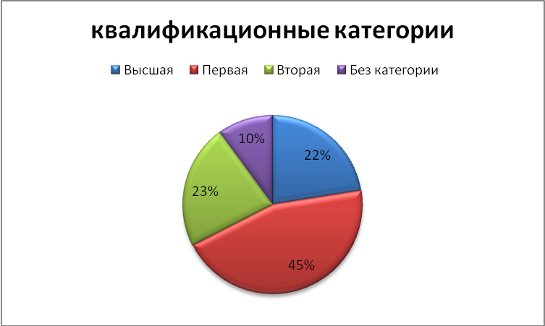
Образование
Высшее образование - 31 человек
Среднее - профессиональное образование - 9 человек

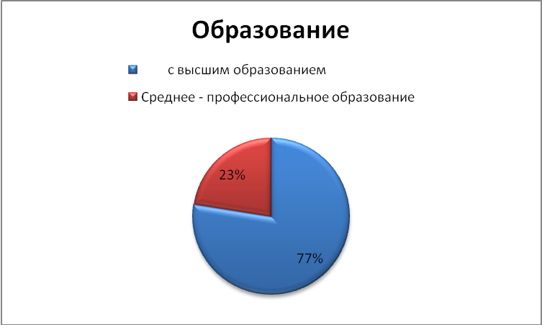

Педагогический стаж
Педагогический стаж | кол-во | %
От 1 до 3 лет | 2 | 5%
От 5 до 10 лет | 4 | 10%
От 10 до 15 | 0 | 0%
От 15 до 20 лет | 5 | 13%
От 20 до 25 лет | 9 | 23%
Свыше 25 лет | 19 | 49%

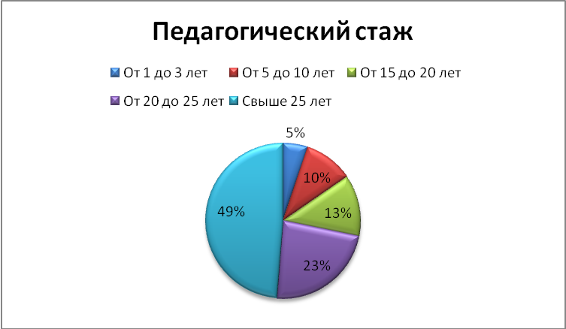

- Работающих пенсионеров – 19 человек
- Средний возраст педагогов – 52 года
Педагоги школы отмечены наградами:
- «Отличник народного просвещения» - 2 человек;
- «Почетный работник общего образования Российской Федерации» - 1 человек;
- Почетной грамотой Министерства образования РФ – 5 человек;
- Ветеран труда – 8 человека.
В школе работает творческий коллектив, не стоящий на месте, всегда работает в поиске интересных дел и методов. Благоприятный климат способствует к росту и развитию педагогов.
Поощряются и материально стимулируются инновационная деятельность педагогов, творческие начинания.
Учителя объединены в методические объединения, творческие группы. Создан научно-методический совет.
Традиционно в школе в течение учебного года работают методические объединения по предметам:
- Филология (русский язык и литература);
- Математика и информатика;
- Предметы общественного цикла (история, обществознание, право, география);
- Иностранный язык
- Предметы естественного цикла (физика, химия, биология);
- Предметы культурно-эстетического и спортивно-оздоровительного цикла (музыка, ИЗО, технология, ОБЖ, физическая культура);
Важным направлением работы ШМО и администрации является постоянное совершенствование педагогического мастерства учителей через курсовую систему повышения квалификации.
В 2008-2009 учебном году прошли курсовую подготовку Андреева О.В., Зиброва И.А., Меркулова М.В., Протасова Т.И., Соловьева О.А., Федорович В.И., Лисункова Г.Н., Петровичева М.П., Смолина И.Г., Ныхрикова А.В., Серикова Т.В., Соколова С.И., Гуляева Т.А., .Жогина И.Е. , Новикова Н.В., Сухарева С.В., Фролова З.А., Морозова Н.А., Данильцев К.К., Бабурина Е.В.. Шарикова О.Н., Гусенко Н.С., Шатеева Л.Ю., Молодецкий И.В. (24 человека),
Необходимо отметить, что педагоги посещают не только предметные курсы, но и по охране труда, информационным технологиям, классному руководству, тем самым повышая не только мастерство, но и свой кругозор.
Повышение квалификации педагогов и руководящих работников образования является необходимой составляющей педагогической и управленческой деятельностями .
В течение учебного года прошли аттестацию преподаватели:
- на высшую категорию - Новикова Н.В., Гуляева Т.А., Андреева О.В., Лисункова Г.Н.; (4 человека)
- на первую категорию-Протасова Т.И., Соловьева О.А., Федорович В.И., Фролова З.А., Петровичева М.П.; (5 человек)
- на вторую категорию – Шарикова О.Н., Рыжова Г.В., Толпыгина Л.Д., Утешева Н.В., Сергеева В.Н. (5 человек)
- Финансовое обеспечение функционирования
и развития школы.
Школа получает бюджетное нормативное финансирование, но его размеры, к сожалению, недостаточны для обеспечения эффективного образовательного процесса и развития школы.
Финансовый отчет об исполнении плановых показателей бюджета
за 2008 – 2009 учебный год
№ п. | Показатели | Значение
1 | Расходы бюджета ОУ на общее образование (начальное, основное, полное среднее) в тыс. руб. | 5665427,000
2 | Доходы от предпринимательской деятельности ОУ в тыс. руб. | 0,000
3 | Благотворительная (спонсорская) помощь ОУ в тыс. руб. | 100,000
4 | Годовой бюджет учреждения | 14971500,000
5 | ФОТ учреждения | 9706073,760
6 | ФОТ учителей учреждения | 4401186,960

- Организация питания
Организация питания осуществляется «Потребительское общество РайПО». Для организации питания школа имеет специализированное помещение (столовая на 250 посадочных мест)
Технологическое оборудование в столовой
Наименование оборудования | марка | Дата ввода в эксплуатацию
- Котел пищеварочный | КПЭ-160 | 1978
- Мармит 1-х блюд | ЭПМ-5М | 1978
- Мармит 2-х блюд | МСЭ-110 БУ | 1978
- Мясорубка | ПУ-06 б/у | 1978
- Плита электрическая | ПЭСМ -4 | 1978
- Плита электрическая | ПЭСМ -4 | 1978
- Холодильная камера | МВВ-4 Б/У | 1978
- Шкаф жарочный | ЭШ-3 Б/У | 1978
- Электросковорода | СЭСМ-02 Б\У | 1978
- Плита электрическая | ПЭ -0,51 | 1988
- Посудомоечная машина | МПУ-1000 | 1989

В 2008 году получено новое оборудование для столовой:
- Мясорубка- овощерезка – протирочное устройство | УКМ | 11.11.2008
- Ванная моечная 3-х секционная |  | 30.09.2008
- Холодильный шкаф | ШН-07 | 30.09.2008
- Холодильный шкаф | ШКХ-1.4 | 30.09.2008
Питание отвечает санитарно-эпидемиологическими нормам, соблюдается калорийность, разнообразие приготовления блюд.
В 2008-2009 учебном году было организовано бесплатное питание:
- для 137 уч-ся 1-4 классов в размере 10 рублей на один учебный день на каждого обучающегося
- для 276 учащихся 5-11 классов в размере 5 рублей на один учебный день на каждого обучающегося
Режим бесплатного питания: завтраки – 2 раза в неделю,
стоимость завтрака: для уч-ся 1-4 классов 25 руб., для 5-11 классов 15 руб.
Бесплатным питанием (обедами) были обеспечены учащихся из многодетных и малообеспеченных семей в размере 17% от общей численности детей посещающих ГПД (17 человек). Стоимость бесплатного обеда 7 руб.00 коп.
С целью увеличения охвата учащихся горячим питанием, поиска новых форм обслуживания детей в школе проводились мероприятия по пропаганде здорового образа жизни, горячего питания среди учащихся, воспитанников и родителей:
- Беседы и классные часы по тематике пропаганды горячего питания среди учащихся;
- Родительские собрания с целью пропаганды горячего питания и здорового образа жизни;
Приказом от 1 сентября в школе был назначен ответственный за организацию питания, создана бракеражная комиссия. Утвержден график работы столовой, схема рассадки учащихся в столовой во время приема пищи. Старшеклассники чаще пользуются буфетом с разнообразным ассортиментом выпечки, соков и витаминных напитков.
На пищеблоке работают профессионалы, знающие технологию и санитарно-эпидемиологические нормы.Осуществляется ежедневный контроль над работой столовой, буфета администрацией школы, поведение целевых тематических проверок.
- Обеспечение безопасности
В 2008-2009 учебном году с целью охраны помещения школы и учащихся был заключен договор с ЧОП «Саланг С» на оказание охранных услуг за счет денежных средств родителей – круглосуточно.
В 2008 году в школе установлена автоматическая пожарная сигнализация.
Школа располагает следующими охранным оборудованием:
- круглосуточное наружное наблюдение по периметру школы (8 камер);
- автоматическая пожарная сигнализация обеспечивает речевое и звуковое
оповещение о пожаре (67 датчиков).
Обслуживание АПС и «кнопка экстренного вызова» отряда вневедомственной охраны проводилось за счет средств районного бюджета.
В школе проводились мероприятия по обеспечению безопасности: ежедневный обход территории и помещений школы пропускной режим в школе; регистрация посетителей школы;
- осуществляется охрана школы сотрудником ЧОП;
Кроме этого организовано ежедневное дежурство по школе педагогов и учащихся 8-11 классов, которые поддерживают порядок и дисциплину во время перемен.
С целью повышения знаний учащихся в области безопасности проведены дни профилактики по правилам дорожного движения «Внимание дети!», по безопасности на воде и соблюдение правил на железнодорожном транспорте.
Со всеми учащимися проводятся инструктажи по технике безопасности по правилам поведения на дороге, в лесу, на реке, на уроках и во внеурочное время, плановые и внеплановые учебные эвакуации.
За 2008-2009 учебный год было проведено 6 учебных тренировок по отработке действий по различным сценариям возможных ЧС.
Администрация школы постоянно отслеживает состояние уличного освещения, приглашаются сотрудники ГИБДД, линейной милиции, службы спасения на воде для проведения бесед с учащимися.
Ежедневно проводится осмотр школы и территории школы сторожами и охранниками.
Работа по безопасности детей, территории школы затруднена тем, что на территории школы практически отсутствует ограждение и школьная территория является проходным двором, как в дневное, так и в вечернее время.Над этим предстоит еще работать и администрации школы, Управляющему совету, службам города.
Мероприятия в системе внутришкольного контроля по учету посещаемости занятий:
- ведение тетради ежедневной посещаемости учеников;
- ежедневный учет посещаемости классными руководителями в классных журналах;
- еженедельный отчет классных руководителей посещения учащимися «группы риска» (зам.директора по УВР);
- ежемесячный отчет классных руководителей по учащимся имеющих большое количество пропусков.
В 2008-2009 учебном году велась запланированная работа по противопожарной безопасности с учащимися, родителями и сотрудниками школы.
Во всех учебных классах имеются памятки действий при пожаре, с указанием ответственных за противопожарную безопасность.
Установлена автоматическая пожарная сигнализация.
Разработаны планы эвакуаций и вывешены в рекреациях.
Вопросы по противопожарной безопасности рассматриваются на уроках ОБЖ – 5-11 классы.
Проводятся беседы и инструктажи с учащимися и сотрудниками для пропаганды правил пожарной безопасности.
Оформлен информационный стенд по пожарной безопасности.
Проведено 4 эвакуации учащихся и персонала из здания школы. Постоянно проверяется исправность электровыключателей в помещении школы.
На родительских собраниях ведется разъяснительная работа об ответственности родителей за пожарную безопасность в квартире и дома.
Необходимо проводить работу по оснащению школы противопожарными средствами: доукомплектовать средствами пожаротушения, установить доводчики на двери лестничных проемов.

- Состояние здоровья школьников,
меры по охране и укреплению здоровья.
Работа по сохранению здоровья ведется в следующих направлениях:
- Составление расписания занятий в строгом соответствии санитарно-гигиеническими нормами;
- Внедрение здоровьесберегающих технологий в учебный процесс;
- Диагностическое обследование учащихся школы по состоянию здоровья
- Реализация плана физкультурно-оздоровительных мероприятий:
- физкультурные минутки и паузы,
- ежедневные физкультурные занятия в группах продленного дня,
- спортивные секции по различным видам спорта,
- дни здоровья,
- пропаганда физкультуры и спорта как средство укрепления здоровья.
- Медицинский осмотр учащихся;
- Контроль за санитарно-гигиеническим режимом в школе;
- Профилактика простудных заболеваний;
- Антиникотиновая и антиалкогольная пропаганда среди учащихся и их родителей;
- Исследование психологического комфорта учащихся в коллективе;
- Коррекция нарушений осанки у детей.
В школе работает медицинский кабинет, выполняется план медицинских осмотров и профилактических прививок.
Учителями школы эффективно используется здоровьесберегающие технологии.
Цель здоровьесберегающих образовательных технологий обучения - обеспечить школьнику возможность сохранения здоровья за период обучения в школе, сформировать у него необходимые знания, умения и навыки по здоровому образу жизни, научить использовать полученные знания в повседневной жизни.
Используемые типы здоровьесберегающих технологий:
- здоровьесберегающие (медико-гигиенические ,физкультурно-оздоровительные, экологические здоровьесберегающие)
- Технологии обеспечения безопасности жизнедеятельности
  - Здоровьесберегающие образовательные (организационно-педагогические технологии, психолого-педагогические технологии, учебно-воспитательные технологии , социально адаптирующие и личностно развивающие технологии)
- Оздоровительные (физическая подготовка, гимнастика,)
Во всех классах были проведены занятия по профилактике здорового образа жизни.
В рамках Дня здоровья проводились мероприятия
- Лекция «Правила личной гигиены» врачом детской поликлиники Маховой М.Ф.
- Спортивные игры
- Лекция «Дым, уносящий здоровье»
- «Вредные привычки» - тренинг – центр «Семья»
- Лекция «Подростки и наркотики в современном мире» центр «Семья»
- Лекция «Девочка. Девушка. Женщина» врач гинеколог ГП № 2
- Лекция «Профилактика наркомании и алкоголизма» начальник медвытрезвителя
Распределение учащихся по группам здоровья.
Группа здоровья | Кол-во уч-ся | %
I группа здоровья | 146 | 35,4
II группа здоровья | 220 | 53,1
III группа здоровья | 38 | 9,3
IV группа здоровья | 9 | 2,2
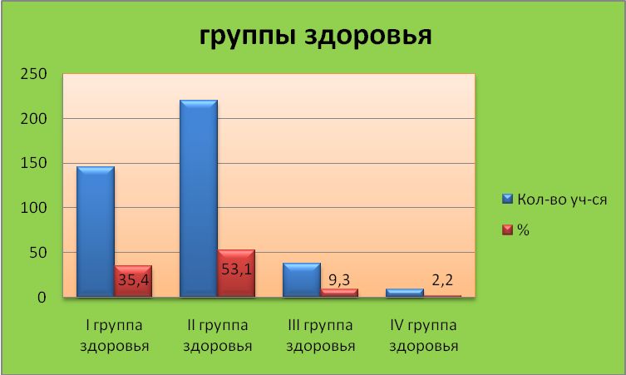
Распределение учащихся по физическому состоянию.
Физическое состояние  (группа) | Кол-во уч-ся | %
Основная | 301 | 72,7
Подготовительная | 96 | 23,5
специальная | 16 | 3,8
Кол-во обучающихся, страдающих заболеваниями
Заболевания | Кол-во | %
Кол-во обучающихся, страдающих заболеваниями  в том числе: | 360 | 87,3
- болезни мочеполовой системы | 20 | 4,8
- понижение остроты зрения | 36 | 8,6
- кариес | 151 | 36,1
- болезни эндокринной системы | 12 | 2,9
- болезни желудочно-кишечного тракта | 34 | 8,1
- болезни крови (анемия) | 2 | 0,5
болезни костно-мышечной системы:  -нарушение осанки | 18 | 4,3
-плоскостопие | 13 | 3,1
-сколиоз | 14 | 3,3
остеохондроз | 2 | 0,5
заболевания нервной системы | 55 | 13,2
заболевания ЛОР органов | 24 | 5,7
болезни системы кровообращения | 18 | 4,3
болезни органов дыхания | 9 | 2,2
болезни кожи | 9 | 2,2
врожденные аномалии | 24 | 6,5
психические заболевания | 5 | 1,2
Кол-во обучающихся, страдающих двумя и более заболеваниями | 86 | 20,6
- Учебный план
Образовательная программа школы и учебный план школы предусматривают выполнение государственной функции школы – обеспечение базового общего среднего образования, развитие ребенка в процессе обучения. Главным условием для достижения этих целей является включение каждого ребенка на каждом учебном занятии с учетом его возможностей и способностей. Достижение указанных целей обеспечивается поэтапным решением задач работы школы на каждой ступени образования
При составлении учебного плана соблюдалась преемственность между ступенями обучения и классами, сбалансированность между предметными циклами, отдельными предметами. Уровень недельной учебной нагрузки на ученика не превышал предельно допустимого.
Учебный план на 2008-2009 учебный год составлен на основании базисных учебных планов 1998 года (для учащихся 4-х, 8-9-х классов) и 2004 года (для учащихся 1-3-х. 5-7-х, 10-11 -х классов) и сохраняет в необходимом объеме содержание образования.
В 5-9 классах школьный компонент был распределен на изучение предметов по базисному учебному плану с целью углубления и коррекции знаний учащихся.
Учебный план 10-11 классов построен на двухуровневом (базовом и профильном) федеральном компоненте государственного стандарта.
Школой выбраны два профиля: социально-экономический и индустриально-технологический.
Базовые общеобразовательные учебные предметы – учебные предметы федерального компонента, направленные на завершение общеобразовательной подготовки обучающихся.
В социально-экономическом профиле обязательными базовыми учебными предметами являются: русский язык и литература, иностранный язык, информатика, история, биология, физика, химия, физическая культура, технология, ОБЖ. Профильные учебные предметы - учебные предметы федерального компонента, повышенного уровня: математика, право, обществоведение, география, экономика. Выбраны элективные учебные предметы: экономика и предпринимательство, экология, основы потребительской культуры, делопроизводство.
В индустриально-технологическом профиле обязательными базовыми учебными предметами являются: русский язык. литература, иностранный язык, информатика, история, экономика, право, география, биология, химия, физкультура, ОБЖ . Профильные учебные предметы: физика, технология.
Выбраны элективные учебные предметы: автомеханика, вождение автомобиля, правила дорожного движения
Формы организации учебного процесса в 2008-2009 учебном году:
  - уроки (классно-урочная форма);
  - лекции, практикум;
  - надомное обучение больных детей;
  - консультации;
  - олимпиады, конкурсы;
  - предметные недели.
Дополнительное образование
Для обеспечения образовательных интересов и увлечений ребенка в школе создана система дополнительного образования.
В системе дополнительного образования учащимся предоставляется возможность расширить и углубить знания по учебным предметам, развить необходимые качества, организовать их внеурочную творческую деятельность. Вся работа направлена на формирование мотивации успеха у школьников, на развитие их познавательных интересов и способностей.
В 2008 - 2009 учебном году в соответствии с образовательными запросами учащихся и их родителей, возможностями школы в программу дополнительного образования включены кружки, секции, факультативы, которые дополняют образовательную программу по учебным предметам, а также расширяют её.

С целью углубления знаний преподавались факультативы:
№ | Название факультатива | Ф.и.о. преподавателя | Кол-во часов | класс
 | Практикум по подготовке к ЕГЭ | Серикова Т.В. | 2 | 9-б
 | Решаем тестовые задания | Андреева О.В. | 1 | 9-а
 | Русская орфография | Зиброва И.А. | 1 | 9-а,б
 | Язык – средство общения | Морозова Н.А. | 1 | 7 кл.
 | Профориентация | Меркулова М.В. | 2 | 9 кл.

В рамках профильной подготовки проводились элективные курсы.
Название элективного курса | Класс | Ф.и.о. преподавателя
Основы потребительской культуры | 10-а | Ныхрикова А.В.
Экономика и предпринимательство | 10-а | Ныхрикова А.В.
Экология | 10-а | Парфенова Л.А.
Делопроизводство (Обработка текстовой информации) | 10-а | Андреева О.В.
Право | 10-б | Фролова З.А.
Делопроизводство. Обработка текстовой информации. | 10-б | Андреева О.В.
Автодело | 10-б
Курс практической грамотности | 11-а | Бабурина Е.В.
Методы решения математических задач | 11-а | Протасова Т.И.
Методы решения математических задач | 11-б | Смурова В.К.
Немецкий язык | 11-б | Новикова Н.В.
Автодело | 11-б
Курс практической грамотности | 11-б | Морозова Н.А.
Для проведения элективных курсов, факультативов учителями были разработаны соответствующие программы.
На базе школы работали кружки и спортивные секции
Кружки
Название кружка | Руководитель | Класс | Кол-во часов
Юный инспектор движения. | Молодецкий Игорь Владимирович | 5-6 | 2ч
Кружок юных корреспондентов | Сергеева Вера Николаевна | 5-9 | 2ч
Школьный оформительский  Кружок | Сергеева Вера Николаевна | 5-9 | 4ч
Музыкальный калейдоскоп | Голикова Марина Владимировна | 3-9 | 5ч
Кружок информационных  технологий. | Андреева Ольга Владимировна | 9 | 4ч
Информатика в играх и задачах | Андреева Ольга Владимировна | 2 | 1ч
Спортивные секции
Название | Руководитель | Кол-во  часов | Класс
Баскетбол | Лаврухина Татьяна Сергеевна | 2 | 7-11
Пионербол | Шарикова Ольга Николаевна | 2 | 4-6
Гимнастика | Шарикова Ольга Николаевна | 4 | 2-6
Волейбол | Шарикова Ольга Николаевна | 4 | 8-11
От ДЮСШ
Легкая атлетика | Герасимович Светлана Евгеньевна | 6 | 3-6
От ЦВР
Танцевальная аэробика | Шахназарова Елена Юрьевна | 4 | 1-2 класс
Количество учащихся занимающихся в кружках и секциях
№ | Категория. | Кол-во | Количество детей | % от общего кол-ва уч-ся
1. | Спортивные объединения. | 4 | 63 | 15%
 | От доп.учреждений. | 2 | 55 | 13%
2. | Художественные объединения. | 3 | 50 | 12%
 | От доп.учреждений. | 1 | 15 | 4%
3. | ЮИД. | 1 | 18 | 4%
4. | Информационные технологии | 2 | 34 | 8%
 | Итого. | 13 | 235 | 57%
1. | Внутришкольные объединения. | 10 | 165 | 40%
2. | От доп.учреждений. | 3 | 70 | 17%

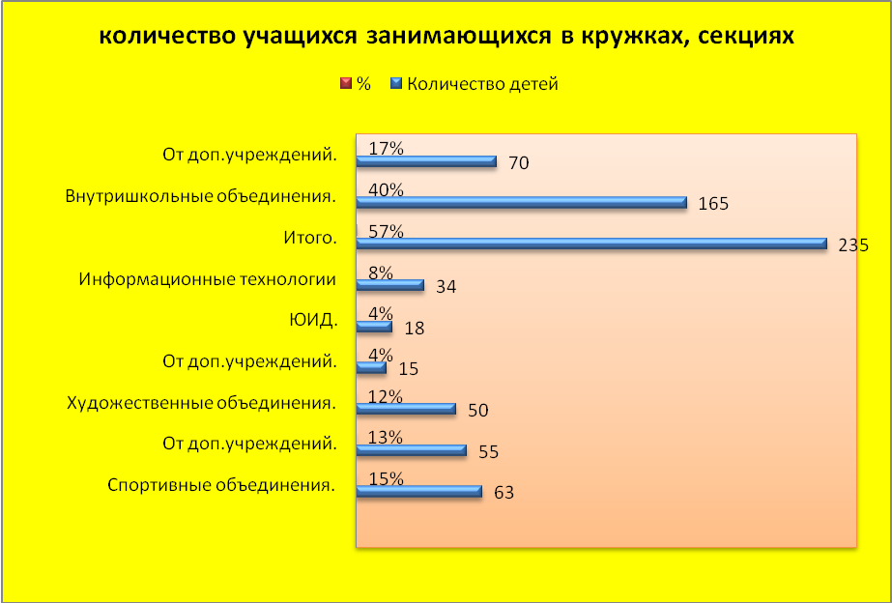

Из 6 кружков и 6 спортивных секций 1 кружок (познавательного направления) и 2 спортивные секции для учащихся 1-4 классов, остальные 5 кружков для учащихся 5-9 классов. Для 10-11 работают спортивные секции.
В различных формах дополнительного образования школы заняты более 55% учащихся, многие посещают несколько объединений.
Работа объединений строится в соответствии с разработанными и утвержденными образовательными программами. Работа каждого кружка осуществляется согласно планам, разработанными руководителями кружков в соответствии с утвержденным администрацией школы расписанием кружковой работы.
К знаменательным датам членами кружка «Оформитель» оформляются выставки рисунков, дети участвуют в различных конкурсах рисунков не только в школе, но и на районном уровне.
Кружок «Информационных технологий» первый год сотрудничает с образовательным центром «Школьный университет» Томского Государственного Университета учащиеся занимаются расширением своих знаний и приобретают познавательные навыки за пределами школьной программы. Это выводит образовательное учреждение на новый, инновационный уровень развития и получает дополнительное преимущество при участии в национальном проекте «Образование» и образовательных конкурсах и проектах, проводимых органами управления образования.
Члены кружка ЮИД награждены грамотой за участие в районной игре «Безопасное колесо». Практика показала, что дети с удовольствием изучают ПДД на занятиях кружка, о чем свидетельствует посещаемость учащимися занятий.

- Основные учебные результаты обучающихся и выпускников
Общие итоги успеваемости.
Количество  аттестуемых учащихся | % аттестованных уч-ся от общего количества учащихся | % успеваемости | % качества знаний | Количество неуспевающих учащихся
 |  |  |  | Всего | начальная школа | основная  школа | старшая школа
379 | 93% | 100% | 48% | 1 | 1 | 0 | 0

Итоги успеваемости по ступеням обучения.

Успеваемость | Кол-во учащихся | %
1. Всего аттестовано | 379 | 93%
2. Отличники:
Начальная школа | 13 | 3,4%
Среднее звено | 10 | 2,6%
Старшее звено | 2 | 0,5%
Итого | 25 | 6,6%
3. Окончили на «4» и «5»:
Начальная школа | 56 | 14,8%
Среднее звено | 83 | 21,9%
Старшее звено | 18 | 4,7%
Итого | 157 | 41,4%
4. Окончили с одной «3»:
Начальная школа | 8 | 2,1%
Среднее звено | 12 | 3,2%
Старшее звено | 4 | 1,1%
Итого | 24 | 6,3%
5. Не успевают:
Начальная школа | 1 | 0,3%
Среднее звено | 0 | 0,0%
Старшее звено | 0 | 0,0%
Итого | 1 | 0,3%

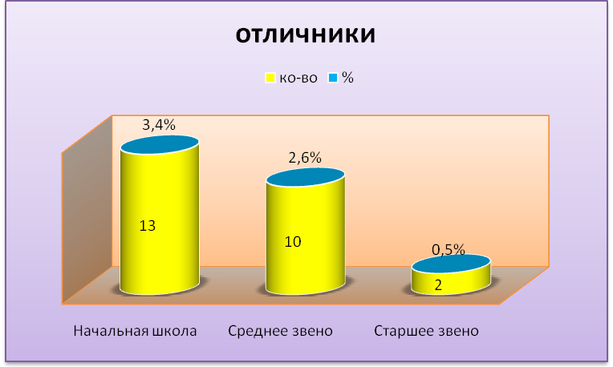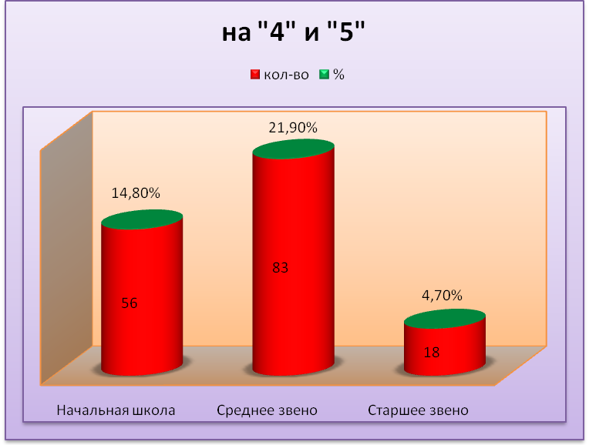

Итоги успеваемости по классам
класс | классный руководитель | кол-во уч-ся | успеваемость | 5" | «4» и «5» | "3" | "2" | с одной | с одной "4" | качество ЗУН | степень обучен-ности | средний балл
1-а | Ускова Т.Д. | 29 |  |  |  |  | 1
2-а | Гусенко Н.С. | 26 | 100% | 3 | 16 | 7 | 0 | 4 | 0 | 73% | 77% | 3,85
3-а | Шатеева Л.Ю. | 19 | 100% | 3 | 9 | 7 | 0 | 3 | 1 | 63% | 76% | 3,79
3-б | Гуляева Т.А. | 21 | 100% | 4 | 11 | 6 | 0 | 0 | 5 | 71% | 78% | 3,90
4-а | Евдокимова Н.В. | 17 | 100% | 0 | 7 | 10 | 0 | 1 | 0 | 41% | 68% | 3,41
4-б | Кочергина Е.В. | 21 | 100% | 3 | 13 | 5 | 0 | 0 | 4 | 76% | 78% | 3,90
5-а | Смирнова В.С. | 19 | 100% | 2 | 7 | 10 | 0 | 3 | 0 | 47% | 72% | 3,58
5-б | Соколова С.И. | 16 | 100% | 1 | 11 | 4 | 0 | 1 | 2 | 75% | 76% | 3,81
6-а | Парфенова Л.А. | 26 | 100% | 3 | 12 | 11 | 0 | 2 | 0 | 58% | 74% | 3,69
6-б | Бабурина Е.В. | 22 | 100% | 1 | 8 | 13 | 0 | 1 | 0 | 41% | 69% | 3,45
7-а | Морозова н.А. | 28 | 100% | 0 | 11 | 17 | 0 | 1 | 0 | 39% | 68% | 3,39
7-б | Петровичева М.П. | 26 | 100% | 0 | 10 | 16 | 0 | 0 | 1 | 38% | 68% | 3,38
8-а | Ныхрикова А.В. | 28 | 100% | 1 | 9 | 18 | 0 | 1 | 0 | 36% | 68% | 3,39
9-а | Андреева О.В. | 24 | 100% | 2 | 6 | 16 | 0 | 3 | 0 | 33% | 68% | 3,42
9-б | Смолина И.Г. | 24 | 100% | 0 | 9 | 15 | 0 | 0 | 0 | 38% | 68% | ,38
10-а | Фролова З.А. | 14 | 100% | 1 | 1 | 12 | 0 | 1 | 0 | 14% | 64% | 3,21
10-б | Федорович В.И. | 17 | 100% | 0 | 6 | 11 | 0 | 2 | 0 | 35% | 67% | 3,35
11-а | Протасова Т.И. | 16 | 100% | 0 | 8 | 8 | 0 | 1 | 0 | 50% | 70% | 3,50
11-б | Сухарева С.В. | 16 | 100% | 1 | 3 | 12 | 0 | 0 | 0 | 25% | 66% | 3,31
 | ИТОГО | 409 | 100% | 25 | 157 | 198 | 1 | 24 | 13 | 47,5% | 71% | 3,5

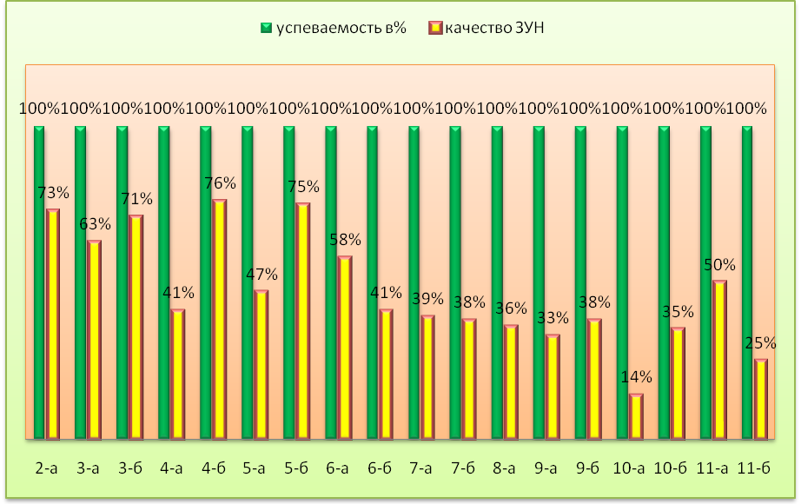

Итоги успеваемости по предметам 2008-2009 учебный год

класс | предмет | учитель | % успевае-  мости | качество ЗУН | степень обучен-  ности
7-а | Алгебра | Андреева О.В. | 100% | 50% | 71%
7-б | Алгебра | Соловьева О.А. | 100% | 50% | 72%
8-а | Алгебра | Протасова Т.И. | 100% | 54% | 72%
9-а | алгебра | Андреева О.В. | 100% | 63% | 75%
9-б | алгебра | Серикова Т.В. | 100% | 42% | 71%
10-а | алгебра | Андреева О.В. | 93% | 36% | 67%
10-б | алгебра | Смурова В.К. | 100% | 53% | 73%
11-а | алгебра | Протасова Т.И. | 100% | 69% | 74%
11-б | алгебра | Смурова В.К. | 100% | 31% | 68%
ИТОГО | алгебра |  | 99% | 50% | 71%
5-а | английский язык | Демина Н.В. | 100% | 64% | 76%
5-б | английский язык | Демина Н.В. | 100% | 73% | 80%
6-а | английский язык | Петровичева М.П. | 100% | 77% | 78%
6-а | английский язык | Новикова Н.В. | 100% | 46% | 71%
6-б | английский язык | Петровичева М.П. | 100% | 52% | 72%
7-а | английский язык | Петровичева М.П. | 100% | 57% | 76%
7-а | английский язык | Лисункова Г.Н. | 100% | 71% | 77%
7-б | английский язык | Петровичева М.П. | 100% | 83% | 82%
7-б | английский язык | Лисункова Г.Н. | 100% | 69% | 80%
8-а | английский язык | Демина Н.В. | 100% | 53% | 76%
9-а | английский язык | Петровичева М.П. | 100% | 35% | 70%
9-б | английский язык | Петровичева М.П. | 100% | 69% | 77%
9-б | английский язык | Демина Н.В. | 100% | 45% | 71%
10-а | английский язык | Лисункова Г.Н. | 93% | 29% | 66%
10-б | английский язык | Петровичева М.П. | 100% | 71% | 74%
11-а | английский язык | Петровичева М.П. | 100% | 75% | 79%
11-б | английский язык | Петровичева М.П. | 100% | 40% | 72%
ИТОГО | английский язык |  | 100% | 59% | 75%
6-а | биология | Парфенова Л.А. | 100% | 85% | 85%
6-б | биология | Парфенова Л.А. | 95% | 64% | 74%
7-а | биология | Парфенова Л.А. | 100% | 71% | 79%
7-б | биология | Парфенова Л.А. | 100% | 73% | 78%
8-а | биология | Ныхрикова А.В. | 100% | 68% | 81%
9-а | биология | Ныхрикова А.В. | 100% | 58% | 75%
9-б | биология | Ныхрикова А.В. | 100% | 75% | 75%
10-а | биология | Парфенова Л.А. | 93% | 43% | 70%
10-б | биология | Парфенова Л.А. | 100% | 82% | 81%
11-а | биология | Парфенова Л.А. | 100% | 69% | 80%
11-б | биология | Парфенова Л.А. | 100% | 69% | 79%
ИТОГО | биология |  | 99% | 69% | 78%
5-а | история | Ныхрикова А.В. | 100% | 63% | 78%
5-б | история | Ныхрикова А.В. | 100% | 88% | 80%
6-а | история | Смолина И.Г. | 100% | 88% | 88%
6-б | история | Федорович В.И. | 95% | 64% | 76%
7-а | история | Фролова З.А. | 100% | 57% | 77%
7-б | история | Фролова З.А. | 100% | 85% | 84%
8-а | история | Ныхрикова А.В. | 100% | 68% | 79%
9-а | история России. | Смолина И.Г. | 100% | 83% | 82%
9-б | история России. | Смолина И.Г. | 100% | 92% | 85%
10-а | история | Фролова З.А. | 93% | 43% | 70%
10-б | история России | Фролова З.А. | 100% | 59% | 75%
11-а | история России | Фролова З.А. | 100% | 63% | 76%
11-б | история России | Фролова З.А. | 100% | 25% | 69%
ИТОГО | история России |  | 99% | 67% | 78%
10-а | Всеобщая история | Фролова З.А. | 93% | 79% | 80%
10-б | Всеобщая история | Фролова З.А. | 100% | 82% | 87%
11-а | Всеобщая история | Фролова З.А. | 100% | 81% | 83%
11-б | Всеобщая история | Фролова З.А. | 100% | 31% | 71%
Итого | Всеобщая история |  | 98% | 68% | 80%
6-а | география | Смирнова В.С. | 100% | 92% | 86%
6-б | география | Смирнова В.С. | 100% | 68% | 75%
7-а | география | Смирнова В.С. | 100% | 86% | 86%
7-б | география | Смирнова В.С. | 100% | 88% | 86%
8-а | география | Смирнова В.С. | 100% | 75% | 85%
9-а | география | Смирнова В.С. | 100% | 83% | 85%
9-б | география | Смирнова В.С. | 100% | 83% | 83%
10-а | география | Смирнова В.С. | 93% | 71% | 81%
10-б | география | Смирнова В.С. | 100% | 76% | 87%
11-а | география | Смирнова В.С. | 100% | 81% | 89%
11-б | география | Смирнова В.С. | 100% | 100% | 91%
ИТОГО | география |  | 99% | 82% | 85%
7-а | геометрия | Андреева О.В. | 100% | 54% | 72%
7-б | геометрия | Соловьева О.А. | 100% | 42% | 69%
8-а | геометрия | Протасова Т.И. | 100% | 57% | 74%
9-а | геометрия | Андреева О.В. | 100% | 63% | 75%
9-б | геометрия | Серикова Т.В. | 100% | 46% | 71%
10-а | геометрия | Андреева О.В. | 93% | 43% | 69%
10-б | геометрия | Смурова В.К. | 100% | 59% | 74%
11-а | геометрия | Протасова Т.И. | 100% | 75% | 75%
11-б | геометрия | Смурова В.К. | 100% | 38% | 69%
ИТОГО | геометрия |  | 99% | 53% | 72%
9-а | Духовн.краев. | Федорович В.И. | 100% | 92% | 93%
9-б | Духовн.краев. | Федорович В.И. | 100% | 87% | 88%
ИТОГО | Духовное краеведение |  | 100% | 89% | 90%
5-а | ИЗО | Жогина И.Е. | 100% | 100% | 100%
5-б | ИЗО | Жогина И.Е. | 100% | 100% | 99%
6-а | ИЗО | Жогина И.Е. | 100% | 100% | 98%
6-б | ИЗО | Жогина И.Е. | 100% | 91% | 93%
7-а | ИЗО | Жогина И.Е. | 100% | 96% | 94%
7-б | ИЗО | Жогина И.Е. | 100% | 96% | 94%
8-а | ИЗО | Жогина И.Е. | 100% | 96% | 92%
ИТОГО | ИЗО |  | 99% | 97% | 96%
10-а | информатика | Андреева О.В. | 93% | 79% | 80%
10-б | информатика | Андреева О.В. | 100% | 76% | 80%
11-а | информатика | Андреева О.В. | 100% | 81% | 81%
11-б | информатика | Андреева О.В. | 100% | 63% | 78%
ИТОГО | информатика |  | 98% | 75% | 80%
5-а | Литература | Зиброва И.А. | 100% | 89% | 82%
5-б | Литература | Соколова С.И. | 100% | 100% | 88%
6-а | литература | Соколова С.И. | 100% | 81% | 85%
6-б | литература | Бабурина Е.В. | 100% | 73% | 80%
7-а | литература | Морозова Н.А. | 100% | 79% | 85%
7-б | литература | Соколова С.И. | 100% | 77% | 86%
8-а | литература | Морозова Н.А. | 100% | 64% | 75%
9-а | литература | Зиброва И.А. | 100% | 71% | 78%
9-б | литература | Зиброва И.А. | 100% | 79% | 78%
10-а | литература | Бабурина Е.В. | 93% | 36% | 67%
10-б | литература | Бабурина Е.В. | 100% | 65% | 75%
11-а | литература | Бабурина Е.В. | 100% | 75% | 81%
11-б | литература | Морозова Н.А. | 100% | 31% | 73%
ИТОГО | литература |  | 99% | 71% | 79%
5-а | математика | Протасова Т.И. | 100% | 74% | 79%
5-б | математика | Соловьева О.А. | 100% | 69% | 75%
6-а | математика | Протасова Т.И. | 100% | 81% | 78%
6-б | математика | Смурова В.К. | 100% | 50% | 74%
ИТОГО | математика |  | 100% | 68% | 77%
5-а | музыка | Рыжова Г.В. | 100% | 95% | 88%
5-б | музыка | Рыжова Г.В. | 100% | 100% | 93%
6-а | музыка | Рыжова Г.В. | 100% | 84% | 89%
6-б | музыка | Рыжова Г.В. | 100% | 82% | 81%
7-а | музыка | Рыжова Г.В. | 100% | 85% | 87%
7-б | музыка | Рыжова Г.В. | 100% | 81% | 85%
8-а | музыка | Рыжова Г.В. | 100% | 82% | 89%
ИТОГО | музыка |  | 100% | 87% | 87%
5-а | немецкий язык | Новикова Н.В. | 100% | 38% | 70%
5-б | Немецкий язык | Новикова Н.В. | 100% | 80% | 76%
6-б | немецкий язык | Новикова Н.В. | 100% | 0% | 60%
7-б | Немецкий язык | Новикова Н.В. | 100% | 100% | 80%
8-а | Немецкий язык | Новикова Н.В. | 100% | 36% | 67%
9-а | Немецкий язык | Новикова Н.В. | 100% | 0% | 60%
11-а | немецкий язык | Новикова Н.В. | 100% | 13% | 8%
11-б | немецкий язык | Новикова Н.В. | 100% | 0% | 60%
ИТОГО | немецкий язык |  | 83% | 33% | 55%
5-а | ОБЖ | Смирнова В.С. | 100% | 100% | 94%
5-б | ОБЖ | Смирнова В.С. | 100% | 100% | 99%
6-а | ОБЖ | Юкина Л.Д. | 100% | 100% | 98%
6-б | ОБЖ | Юкина Л.Д. | 100% | 95% | 90%
7-а | ОБЖ | Юкина Л.Д. | 100% | 100% | 96%
7-б | ОБЖ | Юкина Л.Д. | 100% | 100% | 99%
8-а | ОБЖ | Ныхрикова А.В. | 100% | 100% | 99%
9-а | ОБЖ | Юкина Л.Д. | 100% | 100% | 98%
9-б | ОБЖ | Юкина Л.Д. | 100% | 100% | 99%
10-а | ОБЖ | Юкина Л.Д. | 93% | 100% | 94%
10-б | ОБЖ | Юкина Л.А. | 100% | 100% | 100%
11-а | ОБЖ | Юкина Л.А. | 100% | 100% | 100%
11-б | ОБЖ | юкина Л.Д. | 100% | 100% | 100%
ИТОГО | ОБЖ |  | 99% | 100% | 97%
6-а | обществознание. | Смолина И.Г. | 100% | 92% | 92%
6-б | обществознание. | Федорович В.И. | 100% | 64% | 77%
7-а | обществознание. | Фролова З.А. | 100% | 71% | 78%
7-б | обществознание | Фролова З.А. | 100% | 85% | 82%
8-а | обществознание | Ныхрикова А.В. | 100% | 75% | 84%
9-а | обществознание. | Смолина И.Г. | 100% | 88% | 89%
9-б | обществознание | Смолина И.Г. | 100% | 92% | 86%
10-а | обществознание | Фролова З.А. | 93% | 57% | 71%
10-б | обществознание | Фролова З.А. | 106% | 65% | 81%
11-а | обществознание | Фролова З.А. | 100% | 63% | 76%
11-б | обществознание | Фролова З.А. | 100% | 31% | 69%
ИТОГО | обществознание |  | 99% | 71% | 81%
10-а | право | Фролова З.А. | 93% | 43% | 69%
ИТОГО |  |  | 93% | 43% | 69%
5-а | природоведение | Парфенова Л.А. | 100% | 84% | 81%
5-б | природоведение | Парфенова Л.А. | 100% | 100% | 86%
ИТОГО | природоведение |  | 100% | 92% | 84%
5-а | русский язык | Зиброва И.А. | 100% | 89% | 81%
5-б | русский язык | Соколова С.И. | 100% | 81% | 79%
6-а | русский язык | Соколова С.И. | 100% | 73% | 79%
6-б | русский язык | Бабурина Е.В. | 100% | 73% | 78%
7-а | русский язык | Морозова Н.А. | 100% | 75% | 80%
7-б | русский язык | Соколова С.И. | 100% | 62% | 76%
8-а | русский язык | Морозова Н.А. | 100% | 57% | 72%
9-а | русский язык | Зиброва И.А. | 100% | 71% | 77%
9-б | русский язык | Зиброва И.А. | 100% | 63% | 73%
10-а | русский язык | Бабурина Е.В. | 93% | 36% | 67%
10-б | русский язык | Бабурина Е.В. | 100% | 65% | 73%
11-а | русский язык | Бабурина Е.В. | 100% | 69% | 75%
11-б | русский язык | Морозова Н.А. | 100% | 31% | 68%
ИТОГО | русский язык |  | 99% | 65% | 75%
10-а | технология ИКТ | Андреева О.В. | 93% | 71% | 77%
11-а | технология ИКТ | Андреева О.В. | 100% | 81% | 88%
10-б | Технология автодело | Фадеев А.Н. | 100% | 100% | 100%
11-б | Технология автодело | Фадеев А.Н. | 100% | 100% | 100%
5-а | Трудовое обучение | Данильцев К.К. | 100% | 100% | 91%
5-а | Трудовое обучение | Меркулова М.В. | 100% | 100% | 85%
5-б | Трудовое обучение | Данильцев К.К. | 100% | 100% | 98%
5-б | Трудовое обучение | Меркулова М.В. | 100% | 100% | 90%
6-а | Трудовое обучение | Данильцев К.К. | 100% | 100% | 88%
6-а | Трудовое обучение | Меркулова М.В. | 100% | 100% | 89%
6-б | Трудовое обучение | Данильцев К.К. | 100% | 73% | 75%
6-б | Трудовое обучение | Меркулова М.В. | 100% | 100% | 86%
7-а | Трудовое обучение | Данильцев К.К. | 100% | 100% | 91%
7-а | Трудовое обучение | Меркулова М.В. | 100% | 79% | 80%
7-б | Трудовое обучение | Данильцев К.К. | 100% | 79% | 83%
7-б | Трудовое обучение | Меркулова М.В. | 108% | 83% | 90%
8-а | Трудовое обучение | Данильцев К.К. | 100% | 100% | 96%
8-а | Трудовое обучение | Ныхрикова А.В. | 100% | 100% | 99%
9-а | Трудовое обучение | Данильцев К.К. | 100% | 93% | 91%
9-а | Трудовое обучение | Меркулова М.В. | 100% | 89% | 89%
9-б | Трудовое обучение | Данильцев К.К. | 100% | 100% | 98%
9-б | Трудовое обучение | Меркулова М.В. | 100% | 73% | 78%
ИТОГО | Трудовое обучение |  | 100% | 92% | 89%
7-а | физика | Сухарева С.В. | 100% | 54% | 71%
7-б | физика | Сухарева С.В. | 100% | 69% | 77%
8-а | Физика | Сухарева С.В. | 100% | 64% | 74%
9-а | физика | Сухарева С.В. | 100% | 71% | 77%
9-б | физика | Сухарева С.В. | 100% | 67% | 73%
10-а | физика | Федорович В.И. | 93% | 100% | 64%
10-б | физика | Федорович В.И | 100% | 53% | 73%
11-а | физика | Сухарева С.В. | 100% | 81% | 76%
11-б | физика | Сухарева С.В. | 100% | 38% | 69%
ИТОГО | физика |  | 99% | 66% | 73%
5-а | физ-ра | Лаврухина Т.С. | 100% | 95% | 95%
5-б | физ-ра | Лаврухина Т.С. | 100% | 100% | 96%
6-а | физ-ра | Лаврухина Т.С. | 109% | 109% | 101%
6-б | физ-ра | Лаврухина Т.С. | 100% | 95% | 86%
7-а | физ-ра | Лаврухина Т.С. | 100% | 93% | 86%
7-б | физ-ра | Лаврухина Т.С. | 100% | 88% | 88%
8-а | физ-ра | Лаврухина Т.С. | 104% | 81% | 87%
9-а | физ-ра | Лаврухина Т.С. | 100% | 83% | 85%
9-б | физ-ра | Лаврухина Т.С. | 100% | 91% | 87%
10-а | физ-ра | Лаврухина Т.С. | 93% | 43% | 73%
10-б | физ-ра | Лаврухина Т.С. | 100% | 71% | 87%
11-а | физ-ра | Лаврухина Т.С. | 100% | 81% | 88%
11-б | физ-ра | Лаврухина Т.С. | 100% | 69% | 83%
ИТОГО | физ-ра |  | 100% | 85% | 88%
8-а | Химия | Парфенова Л.А. | 100% | 54% | 75%
9-а | химия | Парфенова Л.А. | 100% | 50% | 72%
9-б | Химия | Парфенова Л.А. | 100% | 58% | 72%
10-а | химия | Парфенова Л.А. | 93% | 29% | 67%
10-б | химия | Парфенова Л.А. | 100% | 59% | 73%
11-а | химия | Парфенова Л.А. | 100% | 69% | 78%
11-б | химия | Парфенова Л.А. | 100% | 38% | 69%
ИТОГО | химия |  | 99% | 51% | 72%
8-а | Черчение | Жогина И.Е. | 100% | 89% | 89%
9-а | черчение | Жогина И.Е. | 100% | 71% | 79%
9-б | черчение | Жогина И.Е. | 100% | 87% | 86%
ИТОГО | черчение |  | 100% | 82% | 85%
10-а | экономика | Ныхрикова А.В. | 100% | 36% | 70%
11-а | экономика | Ныхрикова А.В. | 100% | 75% | 83%
ИТОГО | экономика |  | 100% | 55% | 76%
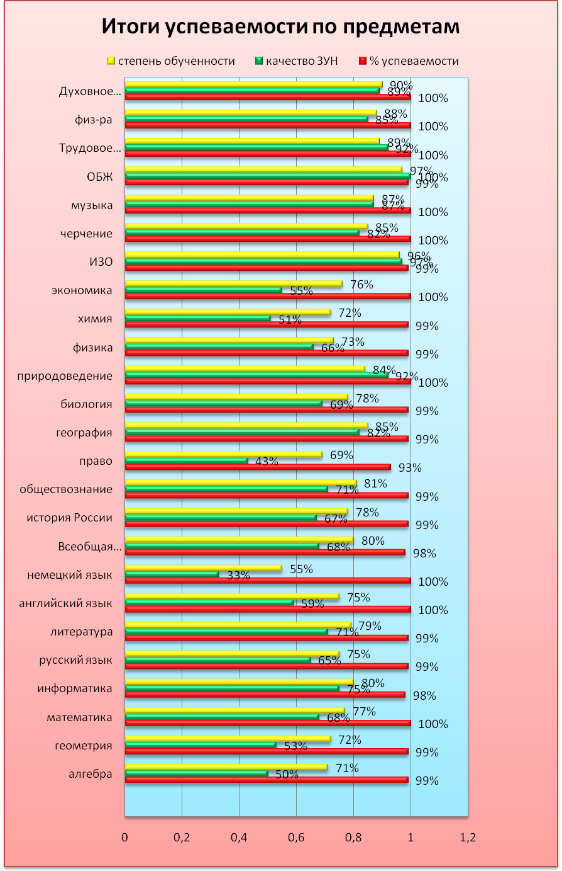

Рейтинг по образовательным областям.
 | Начальные классы | 65%
 | Музыка, физическая культура, технология, ИЗО, черчение | 90%
 | История, история России, Всеобщая история, обществознание, право, экономика | 73%
 | Русский язык, литература, иностранные языки | 60%
 | Математика, алгебра, геометрия, информатика | 66%
 | Физика, химия, биология, природоведение | 78%
 | Средний показатель качества | 72%
Выводы ( по сравнению с аналогичным периодом 2007/08 уч.года)
- количество отличников сократилось на 3 чел,0,7%
- количество окончивших на «4» и «5» сократилось на 3 чел,0,7%
- окончивших с одной «3» возросло на 1 чел,0,2.%
Качество обученности составляет 48 %; , возросло на 2%; качество обученности по образовательным областям составляет 72 %; возросло на 3,5%

Оставлены на повторный год обучения как неуспевающие по трем и более предметам Максимов Рустам 1-а класс
25 учащихся закончили учебный год на «отлично»

Результаты государственной итоговой аттестации 2008-2009 учебный год

Государственная (итоговая) аттестация выпускников 9-х классов проводилась:
- досрочно в соответствии с п.1.5. Положения о государственной (итоговой) аттестации выпускников 9-х классов;
2 человека их 48 выпускников 9-х классов (Свищева Анастасия, Петровский Сергей) прошли итоговую аттестацию в щадящем режиме досрочно с сокращение числа экзаменов
- с участием территориальной экзаменационной комиссией (ТЭК) Московской области и муниципальной экзаменационной комиссии (МЭК).
Результаты работы ЕГЭ по алгебре новая форма:

Количество выпускников | Выполняло работу | Не приступили к выполнению части № 2 | Минимальный балл | Максимальный балл | Средний балл | количество |  |  |  | Качество знаний %
 |  |  |  |  |  | «5» | «4» | «3» | «2» | Качество знаний %
48 | 46 | 11 | 10 | 30 | 16,8 | 4 | 18 | 24 | 0 | 47,8

Результаты работы ЕГЭ по русскому языку новая форма:

Количество выпускников | Выполняло работу | Минимальный балл | Максимальный балл | Средний балл | количество |  |  |  | Качество знаний %
 |  |  |  |  | «5» | «4» | «3» | «2» | Качество знаний %
48 | 46 | 17.5 | 36 | 26.7 | 0 | 9 | 36 | 1 | 19.5

Результаты итоговой аттестации по алгебре и русскому языку новая форма

Предмет | Форма | Кол-во сдавав-ших экзамен | Кол-во выпускников,  получивших экзаменационную отметку
Предмет | Форма | Кол-во сдавав-ших экзамен | на «5» | % | на «4» | % | на «3» | % | на «2» | % | равную годовой | % | выше годовой | % | ниже годовой | %
Алгебра | Новая | 46 | 4 | 9 | 18 | 39 | 24 | 52 | 0 | 0 | 29 | 63 | 7 | 15 | 10 | 22
Русский язык | Новая | 46 | 0 | 0 | 9 | 20 | 36 | 78 | 1 | 2 | 20 | 43 | 1 | 2 | 25 | 54

Результаты итоговой аттестации в 9-а и 9-б классах
по алгебре и русскому языку новая форм

Предмет | класс | Кол-во уч-ся сдававших экзамен | Кол-во выпускников,  получивших экзаменационную отметку
Предмет | класс | Кол-во уч-ся сдававших экзамен | на «5» | % | на «4» | % | на «3» | % | на «2» | % | равную годовой | % | Выше годовой | % | ниже годовой | %
Алгебра | 9-а | 23 | 4 | 17 | 8 | 35 | 11 | 48 | 0 | 0 | 19 | 83 | 2 | 9 | 3 | 13
Алгебра | 9-б | 23 | 0 | 0 | 10 | 43 | 13 | 57 | 0 | 0 | 11 | 48 | 5 | 22 | 7 | 30
Русский язык | 9-а | 23 | 0 | 0 | 6 | 26 | 17 | 74 | 0 | 0 | 11 | 48 | 0 | 0 | 12 | 52
Русский язык | 9-б | 23 | 0 | 0 | 3 | 13 | 19 | 83 | 1 | 4 | 9 | 39 | 1 | 4 | 13 | 57

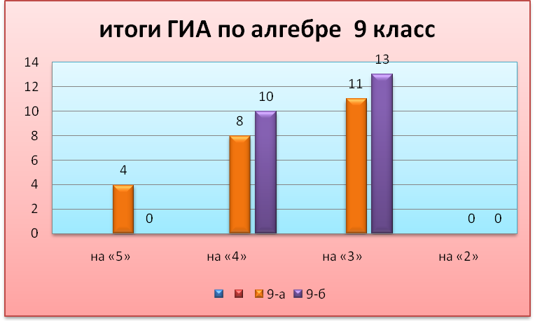

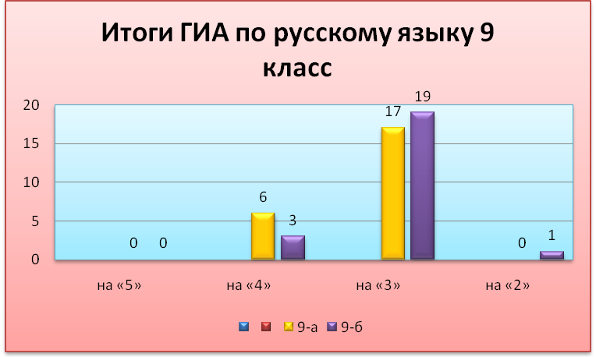

- в традиционной форме.
Выпускники 9-х классов сдавали экзамены по выбору по билетам, всего было выбрано 5 предметов (черчение, география, физическая культура, английский язык, биология).
Приоритетными предметами, как и в 2008 году – это «черчение» (44 уч-ся); «география» (33 уч-ся); «физическая культура» (12 уч-ся)

Результаты итоговой аттестации выпускников 9-х классов по выбору

Предмет | Форма | Кол-во сдавав-ших экзамен | Кол-во выпускников,  получивших экзаменационную отметку
Предмет | Форма | Кол-во сдавав-ших экзамен | на «5» | % | на «4» | % | на «3» | % | на «2» | % | равную годовой | % | выше годовой | % | ниже годовой | %
Черчение | Билеты | 44 | 24 | 55 | 9 | 20 | 11 | 25 | 0 | 0 | 33 | 75 | 9 | 20 | 2 | 5
География | Билеты | 33 | 12 | 36 | 10 | 30 | 11 | 33 | 0 | 0 | 19 | 58 | 7 | 21 | 7 | 21
Физическая культура | Билеты | 12 | 10 | 83 | 2 | 17 | 0 | 0 | 0 | 0 | 12 | 100 | 0 | 0 | 0 | 0
Английский язык | Билеты | 2 | 2 | 100 | 0 | 0 | 0 | 0 | 0 | 0 | 2 | 100 | 0 | 0 | 0 | 0
Биология | Билеты | 1 | 0 | 0 | 1 | 100 | 0 | 0 | 0 | 0 | 1 | 100 | 0 | 0 | 0 | 0
ИТОГО |  | 92 | 48 | 52 | 22 | 24 | 22 | 24 | 0 | 0 | 67 | 73 | 16 | 17 | 9 | 10

Результаты итоговой аттестации по выбору в классах
9-а
Предмет | Форма | Кол-во уч-ся сдававших экзамен | Кол-во выпускников,  получивших экзаменационную отметку
Предмет | Форма | Кол-во уч-ся сдававших экзамен | на «5» | % | на «4» | % | на «3» | % | на «2» | % | равную годовой | % | Выше годовой | % | ниже годовой | %
Черчение | Билеты | 22 | 10 | 45 | 4 | 18 | 8 | 36 | 0 | 0 | 18 | 82 | 3 | 14 | 1 | 5
География | Билеты | 18 | 7 | 39 | 6 | 33 | 5 | 28 | 0 | 0 | 12 | 66 | 4 | 22 | 2 | 11
Физическая культура | Билеты | 5 | 4 | 80 | 1 | 20 | 0 | 0 | 0 | 0 | 5 | 100 | 0 | 0 | 0 | 0
Английский язык | Билеты | 1 | 1 | 100 | 0 | 0 | 0 | 0 | 0 | 0 | 1 | 100 | 0 | 0 | 0 | 0
Биология | Билеты | 1 | 0 | 0 | 1 | 100 | 0 | 0 | 0 | 0 | 1 | 100 | 0 | 0 | 0 | 0
ИТОГО |  | 47 | 22 | 46 | 12 | 26 | 13 | 28 | 0 | 0 | 37 | 79 | 7 | 15 | 3 | 6

9-б
Предмет | Форма | Кол-во сдавав-ших экзамен | Кол-во выпускников,  получивших экзаменационную отметку
Предмет | Форма | Кол-во сдавав-ших экзамен | на «5» |  | на «4» | % | на «3» | % | на «2» | % | равную годовой | % | выше годовой | % | ниже годовой | %
Черчение | Билеты | 22 | 14 | 64 | 5 | 23 | 3 | 14 | 0 | 0 | 15 | 68 | 6 | 27 | 1 | 5
География | Билеты | 15 | 5 | 33 | 4 | 27 | 6 | 40 | 0 | 0 | 7 | % | 3 | 20 | 5 | 33
Физическая культура | Билеты | 7 | 6 | 86 | 1 | 14 | 0 | 0 | 0 | 0 | 7 | 100 | 0 | 0 | 0 | 0
Английский язык | Билеты | 1 | 1 | 100 | 0 | 0 | 0 | 0 | 0 | 0 | 1 | 100 | 0 | 0 | 0 | 0
Биология | Билеты | 1 | 0 | 0 | 1 | 100 | 0 | 0 | 0 | 0 | 1 | 100 | 0 | 0 | 0 | 0
ИТОГО |  | 46 | 26 |  | 11 |  | 9 |  | 0 |  | 31 |  | 9 |  | 6

Выпускник 9-б класса Сироткин Павел, сдавший итоговую аттестацию в новой форме на «2», прошел повторную итоговую аттестации по русскому языку в традиционный форме.
48 выпускников 9 классов получили аттестаты о среднем общем образовании
Государственная (итоговая) аттестация выпускников 11 классов осуществлялась в соответствии с нормативными и инструктивно-методическими документами Минобнауки РФ, Рособрнадзора, Министерства образования Московской области в следующих формах:
- единого государственного экзамена (ЕГЭ);
В 2009 году единый государственный экзамен проводился по русскому языку и математике в качестве обязательного, остальные предметы – по выбору.
Математика
Кол-во участников | Min балл | Max балл | средний балл
31 | 7 | 57 | 32
Русский язык
Кол-во участников | Min балл | Max балл | Средний балл
31 | 38 | 72 | 55
Обществознание
Кол-во участников | Min балл | Max балл | Средний балл
18 | 29 | 68 | 48,5
Литература
Кол-во участников | Min балл | Max балл | Средний балл
1 |  |  | 42
История
№ п/п | Кол-во участников | Min балл | Max балл | средний балл
5 | 7 | 27 | 54 | 40,5
География
№ п/п | Кол-во участников | Min балл | Max балл | средний балл
3 | 1 |  |  | 42

По итогам государственной (итоговой) аттестации 2 выпускника школы набрали количество баллов по математике ниже установленного минимального количества баллов, в соответствии с Положением об аттестации им выдана справка.
По итогам учебного года педагогическим коллективом подготовлен 1 медалист – Савельев Игорь.
Подтвердив свои знания, он получил серебряную медаль.

Итоги промежуточной аттестации
Класс | Кол-во уч-ся | Наименование предмета | Форма проведения | Ф.И.О.  учителя | Выполнили |  |  |  | %  успеваемости | % качество ЗУН
 |  |  |  |  | 5 | 4 | 3 | 2 | %  успеваемости | % качество ЗУН
3-а | 19 | Русский язык | Диктант | Шатеева Л.Ю. | 2 | 9 | 8 | 0 | 100% | 58%
3-а | 19 | Математика | контрольная работа | Шатеева Л.Ю. | 3 | 9 | 7 | 0 | 100% | 63%
3-б | 21 | Русский язык | Диктант | Гуляева Т.А. | 8 | 10 | 3 | 0 | 100% | 86%
3-б | 21 | Математика | контрольная работа | Гуляева Т.А. | 5 | 14 | 2 | 0 | 100% | 90%
4-а | 17 | Математика | контрольная работа | Евдокимова Н.В. | 2 | 8 | 7 | 0 | 100% | 59%
4-а | 17 | Русский язык | Диктант | Евдокимова Н.В. | 1 | 9 | 7 | 0 | 100% | 59%
4-б | 21 | Математика | контрольная работа | Кочергина Е.В. | 6 | 13 | 2 | 0 | 100% | 90%
4-б | 21 | Русский язык | Диктант | Кочергина Е.В. | 10 | 9 | 2 | 0 | 100% | 90%
5-а | 19 | Русский язык | Диктант | Зиброва И.А. | 0 | 9 | 10 | 0 | 100% | 47%
5-а | 19 | Математика | контрольная работа | Протасова Т.И. | 7 | 6 | 6 | 0 | 100% | 68%
5-б | 16 | Русский язык | Диктант | Соколова С.И. | 2 | 10 | 4 | 0 | 100% | 75%
5-б | 16 | Математика | контрольная работа | Соловьева О.А. | 4 | 9 | 3 | 0 | 100% | 81%
6-а | 26 | Русский язык | Диктант | Соколова С.И. | 5 | 11 | 10 | 0 | 100% | 62%
6-а | 26 | Математика | контрольная работа | Протасова Т.И. | 9 | 7 | 10 | 0 | 100% | 62%
6-б | 22 | Русский язык | Диктант | Бабурина Е.В. | 1 | 8 | 13 |  | 100% | 41%
6-б | 22 | Математика | контрольная работа | Смурова В.К. | 5 | 9 | 8 | 0 | 100% | 64%
7-а | 28 | Русский язык | Диктант | Морозова Н.А. | 2 | 14 | 10 | 2 | 93% | 57%
7-а | 26 | География | Тестирование | Смирнова В.С. | 3 | 13 | 9 | 1 | 96% | 62%
7-б | 26 | Русский язык | Диктант | Соколова С.И. | 3 | 7 | 12 | 0 | 85% | 38%
7-б | 26 | География | Тестирование | Смирнова В.С. | 9 | 9 | 8 | 0 | 100% | 69%
8-а | 28 | Химия | Контрольная работа | Парфенова Л.А. | 8 | 10 | 10 | 0 | 100% | 64%
8-а | 28 | Биология | Тестирование | Ныхрикова А.В. | 9 | 11 | 8 | 0 | 100% | 71%
10-а | 14 | Обществоведение | контрольная работа | Фролова З.А. | 1 | 5 | 8 | 0 | 100% | 43%
10-а | 14 | Алгебра и начала анализа | контрольная работа | Андреева О.В. | 0 | 2 | 12 | 0 | 100% | 14%
10-б | 17 | Физика | контрольная работ | Федорович В.и. | 0 | 7 | 10 | 0 | 100% | 41%
10-б | 17 | Технология | тестирование | Фадеев А.Н. | 17 | 0 | 0 | 0 | 100% | 100%
11-а | 16 | Математика | контрольная работ | Протасова Т.И. | 0 | 12 | 4 | 0 | 100% | 75%
11-а | 16 | Русский язык | Диктант | Бабурина Е.В. | 0 | 11 | 5 | 0 | 100% | 69%
11-б | 16 | Математика | контрольная работ | Смурова В.К. | 0 | 5 | 11 | 0 | 100% | 31%
11-б | 16 | Русский язык | Диктант | Морозова Н.А. | 1 | 4 | 11 |  | 100% | 31%

Анализ работы с учащимися, мотивированными на учебу
Ежегодно отслеживается уровень обученности учащихся, мотивированных на учебу, на предметных олимпиадах.
В течение 2008-2009 года проведены предметные олимпиады по русскому языку, литературе, математике, физике, химии, биологии, иностранному языку, истории, обществознанию , географии
По результатам школьных олимпиад были сформированы команды для участия в районных предметных олимпиадах.
Школа приняла участие в предметных олимпиадах по. истории, математике, обществознанию, русскому языку, географии, русскому языку, литературе, иностранному языку, физкультуре, в интеллектуальной игре «Умники и умницы», биолого-географической игре «Наш дом- планета», 38 учащихся приняли участие в районных олимпиадах. 114 учащийся участвовали в международных конкурсах по русскому языку и математике.
Участие в международном конкурсе по математике «Кенгуру-математика для всех»
Класс по параллели | Количество участников
2 | 19
3 | 29
4 | 12
5 | 18
6 | 6
7 | 12
8 | 2
9 | 11
10 | 0
Итого | 109
Результаты участия в Международном конкурсе «Кенгуру-математика для всех»
 | Ф.И.О.  учащегося | Класс | Результат | Ф.И.О.  педагога
 | Риняк Джейсон Николаевич | 2а | 2 место в районе | Гусенко Наталья Владимировна
 | Упатов Никита Александрович | 2а | 2 место в районе | Гусенко Наталья Владимировна
 | Магомадова Анна Ахмедовна | 3а/ | 2 место в районе | Шатеева Любовь Юрьевна
 | Миронов Даниил Сергеевич | 3а | 2 место в районе | Шатеева Любовь Юрьевна
 | Никулина Анастасия Алексеевна | 6а | 3 место в районе | Протасова Татьяна Ивановна
 | Куренкова Алена Геннадьевна | 7 | 2 место в районе | Андреева Ольга Владимировна
 | Ушакова Анна Андреевна | 9а | 1 место в районе | Андреева Ольга Владимировна

Результаты участия в международном конкурсе по русскому языку «Медвежонок»
Фамилия, Имя | Класс | Место в школе | Место в районе | Учитель
Кондаков Константин | 7 | 1 | 52-54 | Морозова Н.А.
Соколова Анна | 7 | 2 | 73-75 | Морозова Н.А.
Волхонская Екатерина | 7 | 3 | 84 | Морозова Н.А.
Унаньянц Марина | 7 | 4 | 86 | Морозова Н.А.
Цапенко Елена | 8 | 1 | 1 | Морозова Н.А.
Выводы:
В 2008-2009 учебном году количество участников олимпиад повысилось.
Для более успешного результатов необходимо организовать целенаправленную работу учителей с учащимися, мотивированными на учебу через личностно ориентированный подход на уроках, факультативных кружках, и т.д.

- Результаты воспитания учащихся, достижения в мероприятиях в сфере спорта, искусства, технического творчества

Тема школы: «Школа центр духовного и физического здоровья общества»
Главная цель: «Воспитание и развитие свободной, жизнелюбивой и талантливой личности обогащенной научными знаниями о природе и человеке, готовой к созидательной и творческой деятельности и нравственному поведению»
Задачи: 1.Научить мыслить (развитие интеллекта)
2. Воспитание чувств (формирование нравственных отношений)
3. Здоровье (физическая закалка, подготовка к труду, формирование здорового образа жизни)
1. Цели и задачи развития коллектива в этом учебном году были решены через:
- Создание благоприятных условий для развития индивидуальных и творческих способностей детей.
- Организация всех видов деятельности, способствующих сплочению школьного коллектива
- Мотивация здорового образа жизни
- Обеспечение контроля за воспитательным процессом в школе.
2. Воспитательная работа школы проводилась по следующим направлениям:
- интеллектуально-познавательное воспитание (воспитание положительного отношения школьников к учёбе).
- Патриотическое и нравственное воспитание.
- Спортивно-оздоровительное воспитание.
- Основы безопасности жизнедеятельности.
- Организация досуга.
- Работа с родителями.
- Профилактика правонарушений, алкоголизма и наркомании
- Трудовое воспитание
3. Работа по реализации направлений воспитательной работы школы велась
согласно утвержденных планов
- управления образования,
- ЦВР
- плана работы школы.
4. Приоритетными направлениями воспитательной работы были
- Интеллектуально-познавательное воспитание (воспитание положительного отношения школьников к учёбе).
- Патриотическое и нравственное воспитание.
- Спортивно-оздоровительное воспитание
- Профилактика правонарушений, алкоголизма и наркомании.
- Основные даты, взятые за основу воспитательной деятельности в учебном году:
  - Год семьи 2008
  - Год молодежи 2009
  - Юбилей школы (30 лет)
Эффективность воспитательной работы подтверждает факт участия школы в районных мероприятиях
Мониторинг участия в мероприятиях.
 | Название мероприятия | Дата | Место | Участие | Количество участников
Областной уровень. | - | - | - | - | -
Всероссийский уровень. | Конкурс детского творчества «Елочка» | 02.2009 |  | Диплом за участие | 2
 | Конкурс рисунков «Попрыгунья стрекоза» | Апрель 2009 |  | Диплом за участие | 5
 | Детский творческий конкурс «Святые Заступники Руси», | Декабрь 2008 |  | Диплом за участие | 1

Мониторинг участия в районных мероприятиях.
Участие в творческих конкурсах
Муниципальный уровень: | Название мероприятия | Дата | Место | Количество участников
Мероприятия ЦВР. | - Фото-конкурс «Остановись мгновение» | Январь 2009 | 1 победитель | 5
 | - Танцевальный конкурс | Апрель |  | 2
 | - Туристический слет | 29 мая 2009 |  | 10
 | - Интеллектуальная игра «Версиада» | Апрель  2009 |  | 10
 | - Занятия «Лидер класс» | В теч.года |  | 4
Межведомственные мероприятия. | - Мероприятие, посвященное Александру Невскому в рамках программы Имя России учащихся | 05 декабря 2008г |  | 25
 | - ДК «Цементник» театрализованное новогоднее представление | 11 декабря 2008г |  | 50
 | - ДК «Цементник» Новогоднее представление | 26 декабря 2008г. |  | 125
 | - ДК «Химик» на мероприятие, посвященное Дню детской книги | 20.03.2009 |  | 40
 | - ДК «Цементник» на мероприятие, посвященное творчеству И.Крылова | 19.03.2009 года |  | 45
 | - ДК«Цементник» праздник «Ура! Каникулы!» | 20 марта 2009 г |  | 100
 | - ДК «Цементник» КВН | 1 апреля 2009 | Призер | 6
 | - ДК «Цементник» на мероприятие, посвященное творчеству Н.В. Гоголя | 23.04.09 года |  | 45
 | - Торжественный митинг, посвященный Дню Победы | 9 мая |  | 115
 | - Детская музыкальная школа  Отчетный концерт | 20.05.2009 |  | 50
 | - ДК «Цементник» мероприятие, посвященное Дню библиотек | 27мая 2009 |  | 40
 | - ДК «Цементник» мероприятие посвященное окончанию учебного года | 29.05.2009 |  | 28
 | - экскурсия на предприятие Лафарж-цемент | 21.05.2009 года |  | 10
Поездки. | - экскурсия в  г. Коломна | 26 декабря 2008 г |  | 12
 | - поездка в кинотеатр «Люксор» | 26 декабря 2008 г |  | 13
 | - поездка в  г. Москву | 29 декабря 2008 г. |  | 38
 | - обзорная экскурсия в г. Коломну | 26 мая 2009 |  | 17
 | - экскурсия в г. Коломну | 25 мая 2009 г |  | 41
 | - экскурсия в г. Коломну | 23 мая 2009 г |  | 31
 | - экскурсия в дельфинарий г.Москва | 30 мая 2009 |  | 15
Участие в общественной жизни. | - Акция «Подарок ветерану» | Апрель 2009 |  | 35
 | - Шефское посещение семьи воина интернационалиста Ю. Шумилина | Февраль  Март  Апрель |  | 15
 | - Встречи с членами организации «Боевое братство» | 21.02.09
Субботники, экологические десанты. | - Субботник по уборке школьного двора | 20.09.08 |  | 320
 | - Субботник по уборке школьного двора | 27.09.08 |  | 125
 | - Субботник по уборке школьного двора | 11.04.09 |  | 320
 | - Субботник по уборке школьного двора | 18.04.09 |  | 125
 | - Экологический десант у озер микрорайона «Цемгигант» | 25.04.09 |  | 107
 | - Благоустройство памятников воинской славы | 28.04.09 |  | 31
 | - Благоустройство детской поликлиники | Апрель 2009  Май 2009 |  | 20
Конкурсы для учащихся. | Районный конкурс «Лучик» | Март | 1 место в номинации «Лучший читатель (Бочаров Павел) | 3
 | Районный конкурс сочинений «Моя семья» | Ноябрь 2008 |  | 2
 | Конкурс «Компьютерная графика» номинация «Рисунок, созданный средствами векторной графики» | 04.04.09 | 1 место Ушакова Анна

Показатели воспитательной работы 2007-2008г.г. и 2008-2009г.г.
 | 2007-2008г.г. | 2008-2009г.г.
Количество участников городских, районных творческих конкурсов | 65 | 36
начальная ступень | 24 | 3
основная ступень | 34 | 23
старшая ступень | 7 | 10
Количество участников городских, районных спортивных соревнований (всего) | 141 | 121
начальная ступень | 0 | 0
основная ступень | 98 | 90
старшая ступень | 43 | 31

Итогом работы спортивных секций является участие учащихся в соревнованиях по разным видам спорта, проводимых, как в школе, так и в районе.
Мониторинг участия в городской спартакиаде школьников
Название мероприятия | Дата | Место | Количество участников
- Соревнования по мини-футболу | 19.09.2008 | - | 10
- Соревнования легкоатлетическому кроссу | 02.10. 2008 | - | 25
- Соревнования по баскетболу | 28.11. 2008 | - | 10
- Соревнования по баскетболу | 29.11. 2008 | - | 10
- Соревнования по настольному теннису | 24.01.2009 | 3 место | 5
- Соревнования по лыжам | 11 .02. 2009 | 1 место девочки  2 место- мальчики | 10
- Соревнования по легкой атлетике | 28.04.2009 г |  | 25
- Соревнования по легкоатлетической эстафете» | 14.05.09 |  | 14
- Соревнования по легкоатлетическому 4-х борью | 15.05.2009 |  | 12
Школа приняла участие во всех спортивных соревнования в рамках спартакиады школьников.
Спортивная жизнь школы организована на хорошем уровне.
Самые интересные школьные дела.
- КТД Юбилей школы
- День здоровья
- Конкурс военной песни
- Общешкольное родительское собрание «Школа и семья: от диалога к партнерству»
- Праздник «Последний звонок»
- Праздник, посвященный вручению аттестатов выпускникам, «Беззаботной бабочкой улетело детство».
Работа с детьми «группы-риска»
Не первый год приоритетным направлением работы в школе является профилактика правонарушений, работа с детьми «группы-риска» и неблагополучными семьями.
Первичная профилактика правонарушений среди несовершеннолетних ведется в рамках учебных курсов ОБЖ, обществознания, правоведения, а также на внеклассных мероприятиях.
Социальным педагогом создан социальный паспорт школы, имеются социальные паспорта по каждому классу.
Регулярно работает Совет Профилактики. Ведется индивидуальная работа с родителями по вопросам обучения и воспитания.
Необходимо обратить внимание на то, что в 2008-2009 учебном году увеличилось количество детей состоящих на учете в ОДН за распитие спиртных напитков в общественном месте. В связи с этим необходимо усилить пропаганду здорового образа жизни.

Самоуправление
Стержнем нашей системы стали Коллективно-творческие дела. Через КТД мы стремимся к тому, чтобы каждый, и ребенок и педагог – реализовал себя как индивидуальность. В школе сформирован календарь традиционных творческих дел.
- День знаний
- Праздник осени
- День Учителя
- Новый год
- Фестиваль военной песни
- Международный женский день
- День памяти Ю.Шумилина
- Последний звонок
- Выпускной бал.
С полным удовлетворением можно констатировать, что все мероприятия прошли успешно. Традиции сохраняются благодаря усилиям тех учителей, которые активно, инициативно и творчески поддерживают и развивают воспитательный процесс в школе.
Важное преимущество школьного творческого дела состоит в том, что оно позволяет классам увидеть себя в зеркале других классов, сравнить, сопоставить. Это очень важно для формирования общественного мнения, коллективной самооценки, роста группового и коллективного самосознания.
Не меньше значения эти крупные дела имеют для учителей, они выводят их за рамки своего предмета, приобщают к общим действиям в рамках школьного коллектива открывают возможности взаимодополнения.
В конечном итоге коллективное творчество способствует успешному управлению воспитательной системы школы.
В течение учебного года подводились итоги активности участия классов в различных мероприятиях, что отражено в таблице.
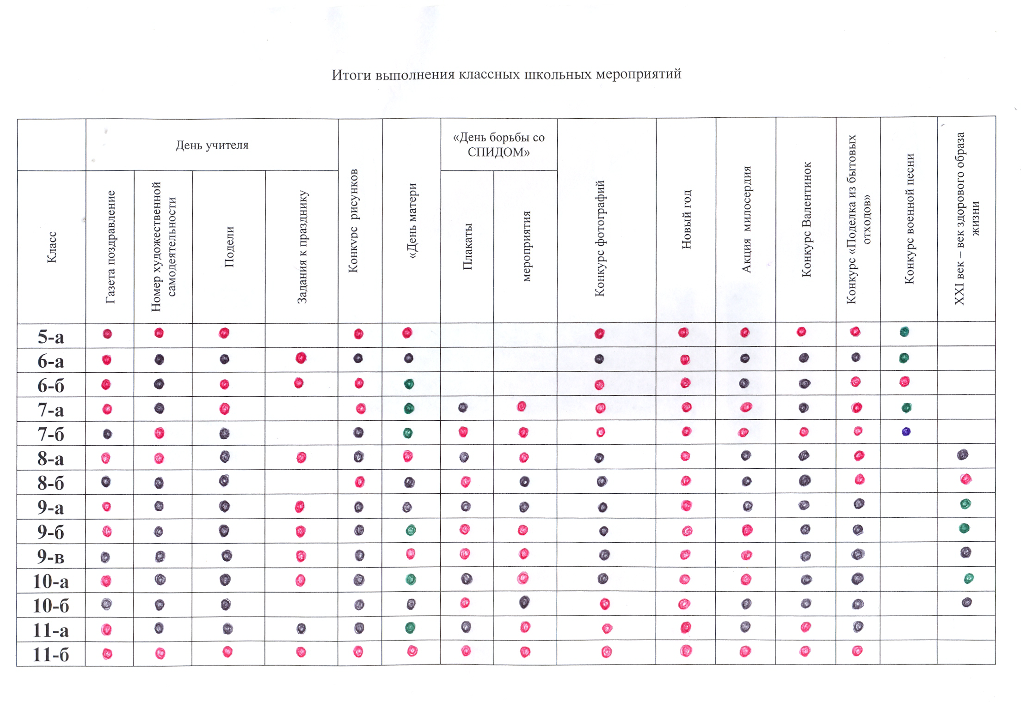

Хочется отметить работу секторов «Штаб порядка», «КТД», «Пресс-центр», «Гражданско-патриотический».
Штаб порядка проводил рейды по проверке внешнего вида учащихся, наличия пропуска и ведения дневника учащегося, дежурство по школе.
Сектор КТД участвовал в проведении всех творческих дел
«Пресс-центр» Пресс-центр выпустил 4 школьные газеты. На страницах газет была отражена жизнь школы, подводились итоги рейдов по внешнему виду уч-ся, успеваемости, отмечались достижения учащихся, их победы в различных конкурсах и соревнованиях, печатались конкурсные статьи учащихся, давались советы по учебе, была и развлекательная страница. Собирали материал, оформляли газеты члены пресс-центра.
В конце учебного года состоялось собрание актива школы На собрании присутствовали старосты классов с 5 по 11 классы, ответственные секторов по школе (их 7), председатель совета школы и его заместитель.
Заслушивались :
  - отчет председателя школы
  - отчеты всех секторов
  - подводились итоги работы за год
лучшие классные коллективы и ответственные секторов по школе были награждены грамотами .
Работа с родителями
В практике школы используются массовые, групповые и индивидуальные формы и методы работы с родителями. Все они направлены на повышение педагогической культуры родителей, на укрепление взаимодействия школы и семьи, на усиление её воспитательного потенциала, а также на привлечение родителей к воспитанию детей класса.
В нашей школе родители частые гости на внеклассных мероприятиях, педагогами организуются и открытые уроки для родителей. Наиболее часто открытые уроки практикуются в начальной школе, а в старшей учителя предметники приглашаются на родительское собрание. Это позволяет избежать много конфликтов, вызванных незнанием и непониманием родителями всей сложности и специфики учебной деятельности в сегодняшней школе.
Классные родительские собрания педагогами проводятся регулярно 4- 5 раз в год. Неоценимая помощь родителей и в укреплении материально-технической базы школы (закуплены парты, стулья), в организации родительского патруля во время проведения внеклассных мероприятий.
В этом учебном году были проведено общешкольное родительское собрание по теме «Школа и семья: от диалога к партнерству».
Сотрудничество школы и семьи – это результат целенаправленной и длительной работы всего педагогического коллектива.
Новое в воспитательной работе:
По сравнению с прошлым годом шире стали внедряться в воспитательный процесс медиаресурсы. Учителя начали использовать информационно-коммуникативные технологии при проведении не только уроков, но и воспитательных мероприятий, отчетов о работе, презентации своего опыта.

Использование ИКТ в 2008-2009 году.
№ п/п | Название | Ответственный за проведение, составители.
1. | презентация к торжественному мероприятию «Нашей школе 30-лет» | Андреева О.В., Гусева Н.В.  Серикова Т.В. , Сергеева В.Н.
2. | презентация к празднику 8 марта «Самый классный- классный руководитель» | Ныхрикова А.В. уч-ся 8а класса
3. | презентация к празднику «Последний Звонок» | Андреева О.В., Гусева Н.В.  Серикова Т.В.,
4. | презентация к торжественной части вручения аттестатов «Беззаботной бабочкой улетело детство» | Андреева О.В., Ускова Т, Д.  Смолина И.Г.
5. | презентация к общешкольному родительскому собранию | Андреева О.В., Сергеева В.Н.  СериковаТ.В.
6. | презентация к классному родительскому собранию. | Смолина И.Г.
7. | презентация к педагогическому совету. | Смолина И.Г.
8. | Презентация к внеклассному мероприятию  «В гостях у Нового года» | Кочергина Е.В., Гусева Н.В.
9. | Презентация к внеклассному мероприятию посвященного Юбилею Крылова. | Гусева Н.В., Андреева О.В.
10. | Медиалекция по здоровому образу жизни | Андреева О.В., Смолина И.Г.
17. | презентация к кл. часу «Огонь наш друг, огонь наш враг» | Ныхрикова А.В.
18. | презентация к кл. часу «Курение: за и против» | Ныхрикова А.В.
19. | Презентация ко Дню Космонавтики | Ныхрикова А.В.
20. | Презентация к родительскому собранию «Трудный диалог с учебой или как помочь ребенку учиться» | Ныхрикова А.В.

В 2008-2009 учебном году в школе работало методическое объединение классных руководителей над темой «Резервы качественного улучшения образовательного процесса в школе на основе педагогической поддержки личностного развития ребенка».
Основными задачами ШМО классных руководителей были совершенствование и повышение эффективности воспитательной работы в школе, формирование теоретической и практической базы для организации проектной деятельности в воспитательной работе, ознакомление с современными типами семейного воспитания и искусством общения с ребенком, изучение и освоение современных технологий воспитательной работы, повышение профессионального мастерства классного руководителя. Методический фонд школы пополнился сценариями праздников, тематических классных часов. Классные руководители активно участвовали в обсуждении вопросов, получили конкретный практический материал.
В летний период в школе работал оздоровительный лагерь. Учителя справились со своими обязанностями. Дети остались довольны и питанием, и организацией каждого дня. Хочется отметить работу начальника лагеря Смирнову В.С. и воспитателей.
- Социальное партнерство
  - Социальное партнерство:
МДОУ «Детский сад № 6», МДОУ «Детский сад № 9» , Городская библиотека, Музыкальная школа № 4, ДК «Цементник», Центр «Семья», МУ «Воскресенский молодежный центр», Центры дополнительного образования (ЦВР, МУ «ВМЦ», спортивные школы), Отдел по делам молодежной политики администрации Воскресенского муниципального района, Субъекты профилактики правонарушений (КДН, ОДН, прокуратура), Органы социальной защиты ,Ледовый дворец «Подмосковье», Плавательный бассейн «Дельфин», Спортивные клубы

Сотрудничество с учреждениями среднего профессионального образования
МОУ СОШ № 17 заключен договор с ГОУ СПО «Воскресенский колледж» на обучение по очной форме учащихся 10-11 классов по специальностям «Экономика и бухгалтерский учет» и «Строительство и эксплуатация зданий и сооружений».
Более 50 % учащихся 10-11 классов занимаются во второй половине дня согласно учебному плану-графику ГОУ СПО «Воскресенский колледж» на базе школы.

- Приоритетные цели и задачи развития школы.
Основными задачами школы педагогический коллектив считает:
Создание комфортных условий успешного обучения каждого ученика и осуществление дифференцированного подхода в целях повышения качества знаний.
- Введение новых технологий в обучении и воспитании.
- Воспитание культуры поведения учащихся.
Эти задачи решаются через:
- выполнение общешкольного плана,
- через работу школьных методических объединений,
- совместную работу учителей и родителей,
- через работу педсовета школы,
- административного контроля за учебно - воспитательным процессом,
- посредством различных направлений воспитательной работы: патриотического, эстетического, трудового, физического, экологического,
- решения Совета школы.
Прошел очередной учебный год, много было сделано, еще больше предстоит сделать. Мы благодарим всех за помощь, поддержку, понимание и готовы к дальнейшему сотрудничеству.

